NARRATIVE CARE
Praktyki transformacyjne w opowiadaniu historii, które leczą

Spis treści
O projekcie Narrative Care 1
1. Motywacja uczestnictwa organizacji partnerskich 9
2. Uwagi o teorii i metodologii autobiografii 14
STRUKTURA TEKSTU AUTOBIOGRAFICZNEGO 84
3. Narrative Care: Spotykaj się, dbaj, ucz się od siebie. 99
Rezonanse z warsztatów autobiograficznych dla pracowników socjalnych 100
2. Uruchomienie praktyki samodzielnego pisania dla pracowników socjalnych 105
3. Narrative Care: Ćwiczenia i praktyki pisarskie 106
Podsumowanie 115

O projekcie Narrative Care

NARRATIVE CARE był kursem badawczo-szkoleniowym wykorzystującym metodę autobiograficzną: badawczym, ponieważ miał na celu zbadanie i obserwację - poprzez profesjonalne historie, a więc w ramach materialności pracy społecznej - czy i jak indywidualne historie są akceptowane i w jaki sposób przyczyniają się do konstrukcji interwencji społeczno-edukacyjnej; szkoleniowym, ponieważ poprzez pracę w grupie opracowano proces zbiorowej konstrukcji egzystencjalnych i zawodowych znaczeń. Wykorzystanie metodologii autobiograficznej, jako narzędzia wiedzy o sobie i innych, zostało opracowane w szerszym kontekście, w ramach projektu "MY LIFE in EUROPE: NOWA METODYKA WPROWADZENIA SWOJEGO ŻYCIA DO KONKURSU EUROPY ", przez NKEY srl z Santa Croce sull'Arno (Pi), "na temat terapeutycznej, społecznej i kulturowej wartości autobiografii" (cytat ze strony internetowej mylifeineurope.nkey.it).
Odbiorcami projektu byli pracownicy socjalni z różnych obszarów interwencji, zarówno publicznych jak i prywatnych, którzy w swoich zobowiązaniach zawodowych i wolontariackich preferują podejście pedagogiczno-edukacyjne.

Grupa szkoleniowa była heterogeniczna, ponieważ składała się z pracowników socjalnych z różnych służb/organów/organizacji, ale zjednoczona przez ich zainteresowanie praktykami autobiograficznymi i zamiar przyjęcia tych metodologii w zwykłej praktyce ich społecznego zaangażowania.
Organizacjami partnerskimi były: "Don Bosco" Orientation Centre - Koordynator (Andria, Włochy), Bit Association (Debreczyn, Węgry), Viva Femina (Rzeszów, Polska); - wszystkie organizacje zajmują się działalnością szkoleniową i edukacyjną. W szczególności Koordynator (Włochy) od pewnego czasu stosuje metodologię autobiograficzną. Wymienione organizacje partnerskie zajmują się celami, dla których narracja LIFE może mieć nie tylko wartość edukacyjną, ale także terapeutyczną. Doświadczenia zrealizowane przez trzech partnerów będą stanowić metodologiczne know-how, które zostało już przetestowane i uznane zarówno w środowisku akademickim, jak i w pracy społecznej.

Szkolenie koncentrowało się na trzech celach szczegółowych:
- poznanie teoretycznych i metodologicznych podstaw praktyk pisania i wywiadu autobiograficznego (uczestnicy szkolenia napisali własną "autobiografię zawodową" lub autobiografię wolontariusza, która zostanie opublikowana na stronie internetowej Narrative Care)
- wiedzieć, jak towarzyszyć użytkownikom swoich organizacji w pisaniu własnej autobiografii, doświadczając potencjału samoopieki i relacji dzięki historiom życia (biografie te, ze względu na kwestie poufności i ochrony historii bólu, nie zostaną opublikowane, ale zostały zwrócone bohaterom)
- dzielić się nauką i dobrymi praktykami pracy socjalnej ze swoimi partnerami oraz odpowiednimi społecznościami lokalnymi i krajowymi (cel ten został osiągnięty poprzez ciągłe porównywanie podczas różnych sesji warsztatowych).
Etap 1
Grupy fokusowe wśród przedstawicieli organizacji partnerskich
Zajęcia grupy fokusowej zorganizowano w ramach 4 spotkań, skoncentrowanych na poznaniu i pogłębieniu zaproponowanych tematów.
Uczestniczyli w nich:
- trzech przedstawicieli prawnych organizacji partnerskich: Rosa Del Giudice (Włochy), Joanna Wapińska (Polska), Tibi Toro (Węgry);
- nauczyciel odpowiedzialny za proces szkolenia w ramach projektu: Savino Calabrese;
- trener: Marianna Porro;
- osoba odpowiedzialna za sporządzenie protokołu, z którego wyłaniają się refleksje zaproponowane przez każdą z osób kontaktowych: Rossana Forlano
- tłumaczka: Giada Piccolo;
Praca w grupach fokusowych pozwoliła partnerom nie tylko skupić się na temacie, ale także szczegółowo poznać doświadczenia każdej z uczestniczących organizacji.
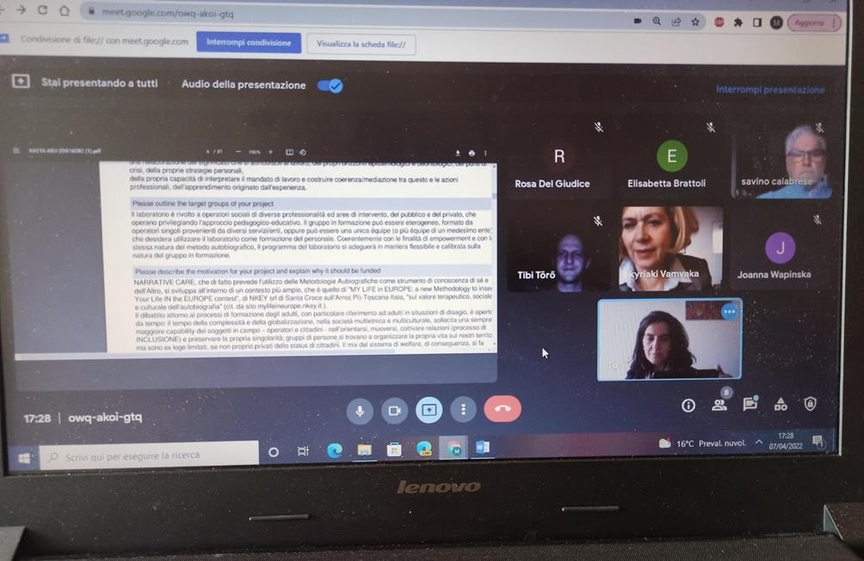

Etap 2
Szkolenie dla pracowników socjalnych organizacji partnerskich
Rdzeń idei projektu stanowił teoretyczno-doświadczalny trening (na odległość) przeprowadzony w zakresie metodologii autobiograficznych przez Savino Calabrese, wykładowcę LUA (Libera Università dell'Autobiografia) w Anghiari. Zaangażowani pracownicy socjalni, którzy zostali wcześniej zidentyfikowani przez organizacje partnerskie, są zazwyczaj zaangażowani w działania edukacyjne i integracyjne dla osób znajdujących się w trudnej sytuacji.

Etapy szkolenia:
- Pisanie o Ja - 6 spotkań;
- Pisanie o Innym - 4 spotkania;
- Porównanie na temat powstałych tekstów - 3 spotkania;
- Refleksje - 3 spotkania

Kurs szkoleniowy, wraz z rozwojem nauczania/uczenia się, umożliwił uczestnikom szkolenia wdrożenie ich umiejętności. Zdobyte umiejętności stanowiły viaticum do budowania mostów relacyjnych pomiędzy operatorami przeszkolonymi w zakresie metodologii autobiograficznych a użytkownikami końcowymi, czyli wszystkimi kategoriami zagrożonymi lub znajdującymi się w trudnej sytuacji, z którymi organizacje stykają się w swojej codziennej pracy społecznej. Konkretne szkolenie uczestników było celem projektu, ponieważ wzbogaciło zakres profesjonalnych usług oferowanych przez operatorów i organizacje, z którymi współpracują. Grupa docelowa działania została zidentyfikowana z operatorami, uprzednio przeszkolonymi i profesjonalnie przygotowanymi, (Poziom I) oraz z użytkownikami końcowymi, z którymi przeprowadzono wywiady w celu napisania ich narracji LIFE (Poziom II).
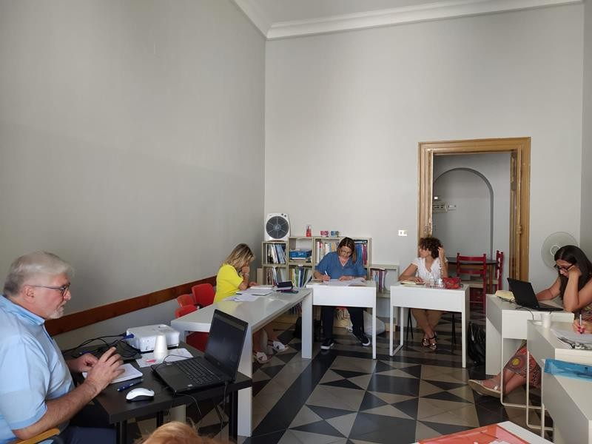

Etap 3
Trenerzy pracują w terenie
Działanie to sprzyjało spotkaniu pomiędzy prawdziwymi bohaterami NARRATIVE CARE: pracownikami socjalnymi i użytkownikami końcowymi, tj. osobami zagrożonymi i/lub znajdującymi się w trudnej sytuacji. Wybór osób, z którymi miały być przeprowadzone wywiady oraz wstępne podejście zostały dokonane w poczuciu etyki, wrażliwości i szacunku. Nadrzędnym celem było włączenie. Działanie wiązało się z mobilnością trenera i uczestników szkolenia w różnych krajach partnerskich: Węgry, Polska, Włochy. W tych okolicznościach mógł on wspierać praktyków w początkowym podejściu do wywiadów. Ten "nadzór" miał na celu kontynuację dialogu między trenerem, z jednej strony, a stażystami i osobami kontaktowymi z zaangażowanych organizacji, z drugiej strony, tak aby każdy kontakt, oprócz sugestii i wkładu praktycznego, mógł dostarczyć trenerowi nowych kluczy do zrozumienia.
Węgry (Debreczyn)
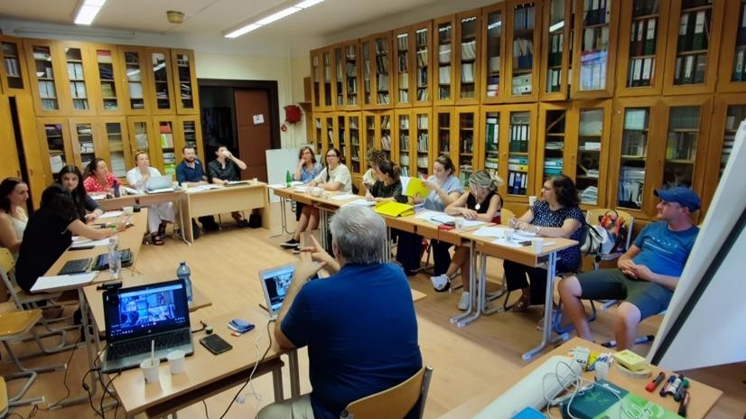
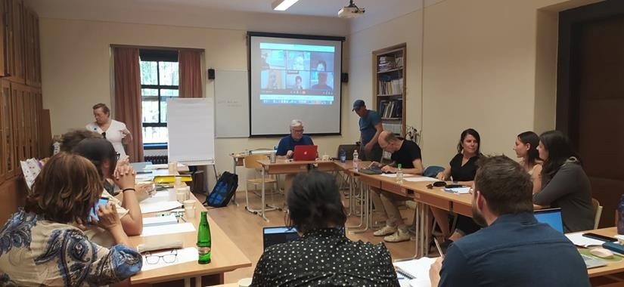

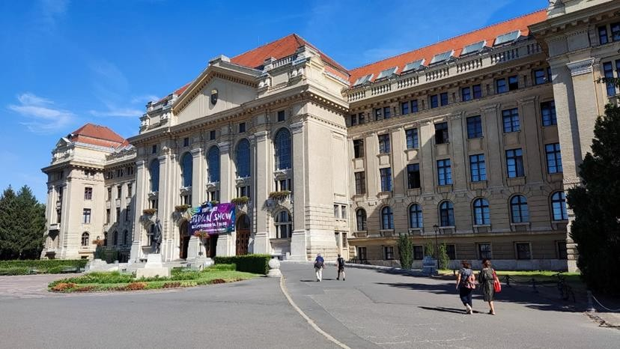

Etap 4
Wydarzenie upowszechniające
W ramach działalności odbyło się spotkanie we Włoszech pomiędzy przedstawicielami organizacji partnerskich Narrative Care: Włoch, Polski i Węgier. Okazją było wydarzenie "Zostań ambasadorem 'MY Life in Europe': terapeutyczne i społeczne korzyści z pisania autobiograficznego- Konferencja końcowa", zorganizowane przez ASHI dla Nkey srl, które odbyło się w Bolonii 11 stycznia 2023 r. w ramach projektu MY LIFE in EUROPE.
Wydarzenie to pozwoliło zespołowi NARRATIVE CARE spotkać się, przedyskutować i podsumować projekt, również w świetle znaczącego wkładu wniesionego przez licznych uczestników konferencji. Przedstawiciele partnerów projektu NARRATIVE CARE mogli, przed i po wydarzeniu, ale także w jego trakcie, podzielić się wrażeniami z odwiedzanych miejsc i chwilami spędzonymi w miłej atmosferze.
Bolonia
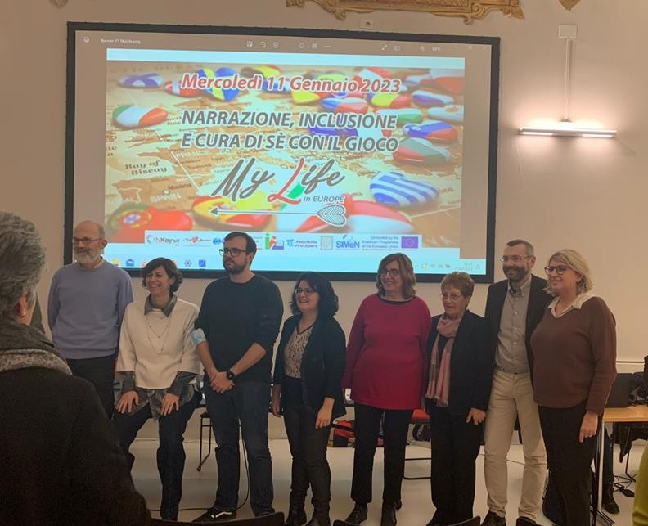

Etap 5
Opracowanie podręcznika Narrative Care

Działaniem kończącym projekt NARRATIVE CARE było opracowanie przez partnerów podręcznika/przewodnika, w języku angielskim, włoskim, polskim i węgierskim, w którym to, co zostało przeprowadzone i powstało w trakcie trwania projektu, znalazło swoje właściwe miejsce. Efektem pracy było opracowanie pełnowartościowego raportu z projektu, obejmującego wszystkie etapy NARRATIVE CARE. Zawiera on DOBRE PRAKTYKI w podejściu do metodologii autobiograficznych w różnych krajach uczestniczących w projekcie, również pod kątem możliwości ich powielania w innych kontekstach. Podręcznik stanowił nie tylko punkt wyjścia dla projektu, ale także fazę startową do kontynuowania badań i pogłębionych studiów. Końcowe wydarzenie przyczyniło się do podsumowania i potwierdzenia ważności wykonanej pracy, co umożliwiło rozpowszechnienie projektu i produktu końcowego przy okazji jego prezentacji w Andrii, mieście, w którym działa Don Bosco Orientation Centre, koordynator. Konferencja odbyła się w audytorium Muzeum Diecezjalnego 24 marca 2023 r., o godz. 18.30. Sprzyjała ona spotkaniu przedstawicieli organizacji partnerskich z realiami obecnymi w stowarzyszeniowości Andrii. Stało się to okazją do zilustrowania społeczności lokalnej etapów projektu i wszystkich przeprowadzonych działań, a także do umocnienia więzi przyjaźni, solidarności i współpracy między uczestnikami. Ogólne spostrzeżenia, punkty refleksji i świadectwa zebrane przez operatorów i referentów stanowiły cenny wkład w rozwój idei, jak najbardziej wspólnego, podejścia do metodologii autobiograficznych.

  - Motywacja uczestnictwa organizacji partnerskich

MOTYWACJA DO UCZESTNICTWA W PROJEKCIE (Centro di Orientamento Don Bosco, Włochy)
Mnogość czynników przyczyniła się do zmotywowania włoskich wolontariuszy do przystąpienia do projektu: po pierwsze, ważność i innowacyjność projektu, wraz z oczekiwaniami z nim związanymi; po drugie, chęć zaangażowania się i dążenie do pogłębienia samowiedzy, refleksji nad wyborami zaangażowania w wolontariat, z myślą o uwadze i poprawie relacji z innymi.
SPOSOBY ANGAŻOWANIA WOLONTARIUSZY (Centro di Orientamento Don Bosco, Włochy)
Jako prezes organizacji wiodącej osobiście skontaktowałam się ze Stowarzyszeniem BIT (Węgry) i Viva Femina (Polska), będącymi już partnerami Centrum w innym projekcie europejskim. Przesłane zostało do nich streszczenie projektu, w treści którego zarejestrowana została ich dostępność. Po komunikacie INDIRE o zatwierdzeniu pomysłu projektu i w konsekwencji przyznaniu środków finansowych, spotkałem się osobiście z szefami kilku stowarzyszeń wolontariuszy Andrii, którym zilustrowano treść i fazy projektu. Z przekonaniem wyrazili swoje poparcie: trzech wolontariuszy z Ośrodka Księdza Bosko, jeden wolontariusz z Caritas, jeden wolontariusz z FIDAPA, jeden wolontariusz z AIMC, jeden wolontariusz z "La Compagnia del sorriso" i jeden wolontariusz z Oratorium Parafialnego św. Riccardo. Do grupy włoskiej dołączyły grupy wolontariuszy z Węgier i Polski, po tym jak ich organizacje zdecydowały się dołączyć i uczestniczyć w partnerstwie.
METODA IDENTYFIKACJI OSOBY (OSÓB) DO WYWIADÓW (Centro di
Orientamento Don Bosco, Włochy)

Włoscy wolontariusze albo bezpośrednio wskazywali osoby, z którymi miały być przeprowadzone wywiady, albo pośrednio, poprzez osoby kontaktowe stowarzyszeń wolontariackich, do których kierowane są podmioty żyjące w sytuacjach niepewności i marginalizacji.
Jednakże, poza podejściem bezpośrednim lub pośrednim, przyjęte kryteria były jednorodne i utożsamiane z:
- Złożonością doświadczenia, znaną już liderom stowarzyszeń;
- Naturalną predyspozycją do dialogu i interlokucji;
- Chęć opowiadania i narracji;
- Skłonność do słuchania innych;
- Chęć wyrażenia swoich uczuć, nawet negatywnych, przezwyciężenie niechęci do mówienia o tym, co "osobiste";
- Jasność wypowiedzi.

MOTYWACJA DO UCZESTNICTWA W PROJEKCIE (Fundacja Viva Femina, Polska)

Viva Femina przystąpiła do projektu Opieka Narracyjna, aby poznać nową metodę pracy z osobami niepełnosprawnymi i wykluczonymi ze społeczeństwa i rynku pracy. Nasza praca społeczno-szkoleniowa polega na udzielaniu pomocy osobom, które z różnych powodów nie są w stanie samodzielnie rozwiązać trudnej sytuacji, w której się znalazły. Bardzo często są to osoby wyobcowane społecznie, niezrozumiane i słabo komunikujące się z otoczeniem. W wielu przypadkach forma pisemna i opowiedzenie o sobie i swojej historii jest dla nich łatwiejsze niż rozmowa. Metoda biograficzna dała nam możliwość poznania i zrozumienia z jednej strony - wyjątkowości każdego z uczestników, a z drugiej - ich wzajemnych powiązań z otoczeniem, społecznych, ekonomicznych i kulturowych.
Nasi uczestnicy biorący udział w projekcie to osoby ze spektrum autyzmu, ofiary przemocy domowej oraz osoby z fobią społeczną. Wykazali oni dużą motywację i zainteresowanie metodą biograficzną i podzielili się z nami swoimi historiami, często bardzo intymnymi i bolesnymi.
Oddajmy więc głos naszym uczestnikom:
Werka: “W trakcie opowiadania będę się nazywać Werką - bo tak mnie nazywano od dziecka i tak się nazywam w myślach. Pewnie będę zbyt długa i zbyt szczegółowa - to jedna z moich autystycznych cech charakteru " wyjaśnia.
Werka wydaje się być osobą o niezwykłych zdolnościach do retrospekcji i introspekcji. Mówiła długo - bardzo opisowo i niezwykle szczegółowo, używając bogatego słownictwa. Widoczne było jej głębokie zainteresowanie psychologią i zawiłościami relacji międzyludzkich. Wiele z jej wspomnień ma postać obrazów, pełnych emocji i myśli. O traumatycznych wydarzeniach mówiła ze spokojem osoby, która jest spokojna sama ze sobą. Czasami sprawiała wrażenie, że zaraz "utonie" w danym wspomnieniu - jakby to wspomnienie rzeczywiście miało ją wciągnąć w inny czas i przestrzeń."
Mateusz: “Przy wyjaśnianiu na czym polega projekt był dosyć sceptyczny. Nie chodzi tu o same pytania, ale nawet o mimikę twarzy kiedy je zadawał. Mimo to się zgodził.
Podobno lubi próbować nowych rzeczy i wspierać wszelakie inicjatywy.
„Bez spróbowania czegoś chociaż raz, ciężko wyrobić sobie zdanie - czy dana technika jest skuteczna czy też nie, a przede wszystkim- czy jest skuteczna dla mnie.”.
Jednocześnie zdawał się mieć milion myśli i jakby chciał wypluć wszystkie historie na raz-z drugiej strony odpowiedzi były proste i bezpośrednie, bez ubarwień i opisów. Taka też niech będzie przedmowa- lepiej niech opisze go jego historia.”

- Narracja, która leczy: rezultaty projektu i uzasadnienie teoretyczne (Prof. Savino korzysta z biografii i posłowia). Cytaty z biografii w tym miejscu będą "czytane" wieczorem 24 marca, podczas konferencji końcowej w Andrii, Włochy.
- Ćwiczenia i praktyki pisarskie dla każdego modułu, poprzedzone krótkim uzasadnieniem teoretycznym (Savino). Na zakończenie wskazówki dotyczące możliwości ich powielania i sugestie dotyczące dobrych praktyk.

MOTYWACJA DO UCZESTNICTWA W PROJEKCIE (Bibliai Ismeretterjeszto Tarsulat Egyesulet Association, Węgry)
Stowarzyszenie BIT (Bibliai Ismeretterjesztő Társulat Egyesület - Stowarzyszenie Biblijnego Towarzystwa Edukacyjnego) jest jedną z pierwszych organizacji obywatelskich na Węgrzech. Od momentu powstania skupiamy się na edukacji i rozwoju profesjonalistów pracujących na polu społecznym. Naszym głównym celem jest, aby ci profesjonaliści uczyli się, rozwijali i zdobywali nową wiedzę poprzez Stowarzyszenie, którą mogą wykorzystać do wykonywania swojej pracy na wyższym poziomie jakości.
Zdecydowaliśmy się na udział w projekcie Narrative Care z kilku powodów. Jednym z nich jest sam temat, ponieważ uczestnicy mogą nauczyć się metodologii, które mogą zastosować w swojej pracy, pomagając w ten sposób swoim klientom i grupom docelowym. Idea projektu jest całkowicie zgodna z podstawowymi działaniami naszego stowarzyszenia, więc kiedy organizacja Don Bosco zwróciła się do nas z propozycją współpracy, chętnie ją przyjęliśmy.
Kolejnym powodem, dla którego zdecydowaliśmy się wziąć udział w projekcie, jest fakt, że znamy organizację Don Bosco, jej liderów i pracowników od dawna. Wcześniej współpracowaliśmy z nimi i polską organizacją partnerską (Viva Femina) przy projekcie Inmates Social Inclusion, również w ramach programu Erasmus+. Pracownicy Don Bosco i Viva Femina byli dla nas swego rodzaju gwarancją, że również ten projekt będzie miał wysoką jakość i osiągnie założone cele.
Kiedy otrzymaliśmy zaproszenie do projektu i zobaczyliśmy z kim będziemy współpracować, nie było wątpliwości, że weźmiemy udział w programie. Nasze wstępne oczekiwania zostały w pełni spełnione - spotkania i dyskusje online przebiegały sprawnie i nie pojawiły się żadne problemy, które mogłyby zakłócić współpracę. Chcielibyśmy podziękować liderom, pracownikom i wolontariuszom obu organizacji za pozytywne i konstruktywne postawy, dzięki którym projekt zakończył się sukcesem. Trzecim powodem, dla którego zdecydowaliśmy się na udział w projekcie jest fakt, że aktywne działanie Stowarzyszenia BIT zmniejszyło się z powodu pandemii wirusa Covid-19. Ze względu na ograniczenia w poruszaniu się i zakaz organizowania imprez środowiskowych tu na Węgrzech, trudno było prowadzić jakiekolwiek działania edukacyjne czy rozwijające społeczność. Dlatego ucieszyliśmy się z zaproszenia, ponieważ uznaliśmy, że nasza organizacja może zyskać nowy impuls dzięki temu programowi. Pod koniec projektu możemy powiedzieć, że nasze oczekiwania zostały w pełni spełnione.

SPOSOBY ANGAŻOWANIA WOLONTARIUSZY (Bibliai Ismeretterjeszto Tarsulat Egyesulet Association, Węgry)
Wybór uczestników projektu przebiegał w następujący sposób. Andrea Diebel, członek Stowarzyszenia BIT i koleżanka z Wydziału Socjologii i Polityki Społecznej Uniwersytetu w Debreczynie, ma codzienny kontakt ze studentami uniwersytetu i specjalistami społecznymi, którzy tam studiują. Kiedy Stowarzyszenie BIT przystąpiło do programu Narrative Care, najpierw poprosiliśmy Andreę Diebel o poinformowanie profesjonalistów i studentów, z którymi ma kontakt, o możliwości wzięcia udziału w projekcie. W pierwszej rundzie wybraliśmy 10 osób (w sumie zgłosiło się około 15-20 osób), a po rozmowie osobistej i telefonicznej.
Wstępnie wybraliśmy 10 osób (spośród ok. 15-20 chętnych), a po osobistych i telefonicznych rozmowach wybrano uczestników. Ważne było dla nas, aby wybrać osoby, które w przyszłości wykorzystają metodologię w swojej pracy lub badaniach. Z naszych doświadczeń wynika, że wybór uczestników programu był w dużej mierze udany, choć był jeden uczestnik, który nie kontynuował programu, ale został zastąpiony przez innego uczestnika. W przyszłości będziemy kłaść większy nacisk na dobór uczestników, aby zapewnić, że do projektu zostaną wybrane osoby, które będą aktywne od początku do końca.
Ogólnie rzecz biorąc, Stowarzyszenie BIT było całkowicie zadowolone z realizacji i organizacji projektu i uważamy, że komunikacja między organizacjami partnerskimi przebiegała dobrze. Pracownicy Księdza Bosko zawsze szybko i jasno odpowiadali na nasze pytania, słuchali naszych sugestii i stosowali je. Cieszymy się, że mieliśmy okazję ponownie współpracować z Don Bosco i Viva Femina i mamy nadzieję, że w przyszłości będziemy mieli okazję zrealizować jakiś wspólny projekt.

METODA IDENTYFIKACJI OSOBY (OSÓB) DO WYWIADÓW (Bibliai
Ismeretterjeszto Tarsulat Egyesulet Association, Węgry)

N. Bodonyi
Przy wyborze rozmówcy kluczowym czynnikiem było znalezienie osoby, której droga życiowa obejmuje zachowania dewiacyjne, takie jak uzależnienie i/lub przestępczość. Mamy powiązania z jedną z instytucji rehabilitacyjnych w HBVM i przez przypadek natknęliśmy się na sesję "wypisową", podczas której osoba, która pomyślnie ukończyła odwyk, uczestniczy w końcowej sesji grupowej. Jednym z zadań było przygotowanie i przedstawienie życiorysu, nad którym inni mogliby się zastanowić. Kiedy to usłyszałem, pomyślałem, że byłby to świetny wywiad na temat tego, jak ktoś wpadł w cykl dewiacji. Pracowałem z wieloma więźniami i byłymi skazańcami i wiem, że istnieją kluczowe

że istnieją kluczowe punkty zwrotne, które decydują o tym, czy ktoś obiera mniej konformistyczną ścieżkę. Dlatego podjęto decyzję o przeprowadzeniu wywiadu z tą osobą, który moglibyśmy potencjalnie wykorzystać w naszym programie symbolicznej restytucji jako wykład prewencyjny.
E. Bihari
Przy wyborze rozmówcy brałam pod uwagę kilka czynników. Pierwszym czynnikiem było wybranie osoby, którą już znam, kogoś, kogo problemy osobiste i historię życia znam. Drugim kryterium wyboru, ze względu na długość wywiadu, nie wybrałam więc klienta z miejsca pracy, ale raczej kogoś, kogo znałam z osobistego.

D. Tóth

Przy wyborze rozmówcy brałam pod uwagę kilka kryteriów, z których część była związana z badaniem możliwych traum, jakie mogły się wydarzyć w trakcie jego drogi życiowej. Peryferyjne położenie ich miejsca zamieszkania, różne stanowiska pracy, które zajmowali oraz konkretna trauma były trzema czynnikami, które brałam pod uwagę przy wyborze rozmówcy. W czasie przeprowadzania wywiadu, rozmówca mieszkał w wiejskim mieście, co znacznie wpłynęło na jego możliwości zatrudnienia, a także na jego wartości i normy. Różne stanowiska pracy, które zajmowali, były ważne dla ich strategii radzenia sobie i formowania tożsamości. Chociaż nie określałam rodzaju traumy podczas procesu selekcji, w tym przypadku uznałam doświadczenie bliskie śmierci za najnowszą traumę, jakiej doświadczył rozmówca. Podczas wywiadu starałam się odkryć powiązania między tymi trzema aspektami.

2. Uwagi o teorii i metodologii autobiografii

Teoria autobiografii

Savino Calabrese - NARRATIVE CARE - 2022 1

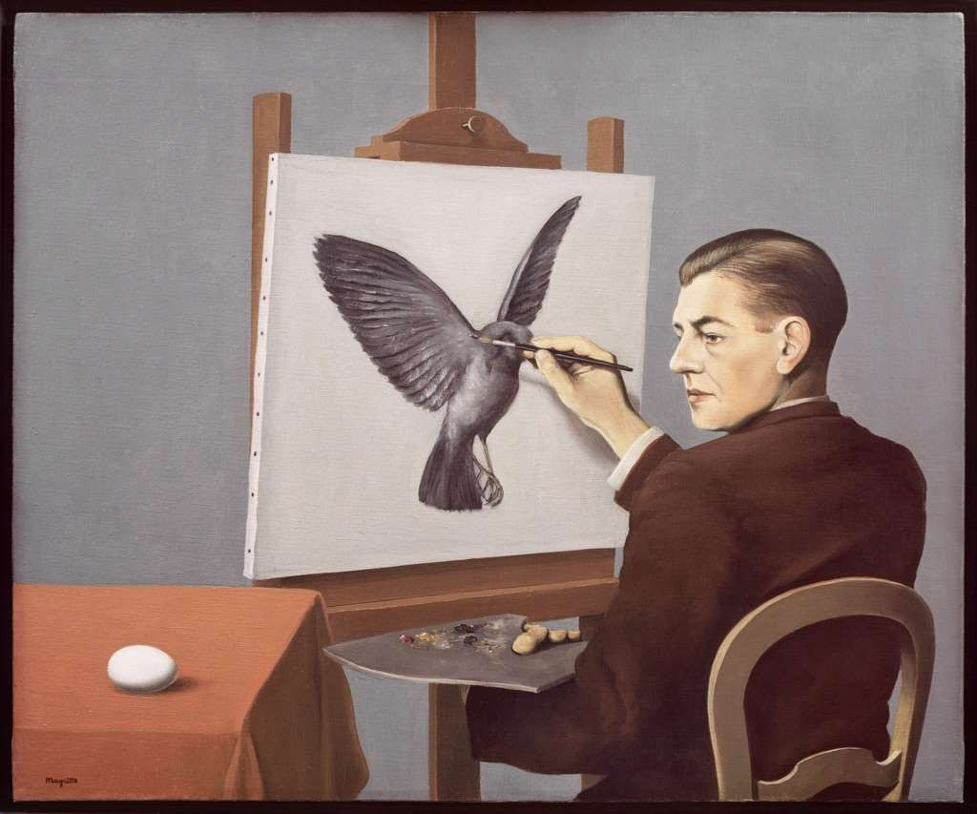
2

Savino Calabrese - NARRATIVE CARE - 2022

TEORIA AUTOBIOGRAFII

Jest taki czas w życiu, kiedy człowiek czuje potrzebę
opowiedzieć o sobie inaczej niż zwykle
Opowieść w pierwszej osobie,
aby oprzeć się zapomnieniu pamięci

Savino Calabrese - NARRATIVE CARE - 2022 3

4

Teoria autobiografii

Zbiór wspomnień, o tym co się zrobiło i co było jest firmą tajną, medytacyjną, przekazywaną innym tylko poprzez fragmenty wspomnień.... chyba, że stanie się autobiografią.

Savino Calabrese - NARRATIVE CARE - 2022

Teoria autobiografii

Ten sposób myślenia o sobie staje się stylem, ćwiczeniem filozoficznym i medytacyjnym, jeśli staje się ćwiczeniem codziennym.
Cały czas odpowiada na pytania:
Kim jestem? Kim byłem?

Jest to wewnętrzne miejsce dobrego samopoczucia i opieki

Savino Calabrese - NARRATIVE CARE - 2022 5

Teoria autobiografii

Myślenie autobiograficzne, nawet gdy przechodzi przez bolesne miejsca i porażki, jest ciągłym przepracowywaniem się z tym, co było. Proces pojednania

Jest to pielęgnowanie pierwszej i ostatniej miłości, która jest nam dana:

NASZEGO ŻYCIA

Savino Calabrese - NARRATIVE CARE - 2022 6

7

Teoria autobiografii

Mówcie sobie nawzajem to:
dbajcie o siebie

Savino Calabrese - NARRATIVE CARE - 2022

8
Teoria autobiografii

Mówcie sobie nawzajem to:

STWÓRZ SAMEGO SIEBIE

Savino Calabrese - NARRATIVE CARE - 2022

Teoria autobiografii

Mówcie sobie nawzajem to:
Przejmij odpowiedzialność

Savino Calabrese - NARRATIVE CARE - 2022 9

10

Teoria autobiografii

Mówcie sobie nawzajem to:
Ucz się od samego siebie

Savino Calabrese - NARRATIVE CARE - 2022

11

Teoria autobiografii

Proces opowiadania o sobie

- Retrospekcja
- Interpretacja
              - Kreacja

Savino Calabrese - NARRATIVE CARE - 2022

Teoria autobiografii

Retrospekcja - To jest przywoływanie przeszłości z bardziej płynnym spojrzeniem

Interpretacja - Jest to przemyślenie i refleksja nad dniem dzisiejszym poprzez porównanie i zidentyfikowanie głębokich różnic

Kreacja - Jest to umieszczenie we właściwym miejscu (właściwym dla nas) działań, decyzji, dokonanych wyborów, aby uczyć się nawet dzisiaj.

Savino Calabrese - NARRATIVE CARE - 2022 12

TEORIA AUTOBIOGRAFII

Retrospekcja - To jest przywoływanie przeszłości z bardziej płynnymi oczami
Wtedy byłem tylko Ale teraz patrząc z dystansu...
Interpretacja Jest to przemyślenie i refleksja nad dniem dzisiejszym poprzez porównanie i zidentyfikowanie głębokich różnic
Jeden z aspektów osobowości: jaki byłem... jaki jestem... jak się zastanowię..
Kreacja - To umieszczenie we właściwym miejscu (właściwym dla nas) działań, decyzje, dokonane wybory, aby nauczyć się nawet dzisiaj
Myślę o wyborze... o działaniach, które po nim nastąpiły... czego się uczę na dziś?

Savino Calabrese - NARRATIVE CARE - 2022 13

Autobiografia:
Co przez to rozumiesz?

Z biegiem czasu złożoności

mnogość propozycji i dezorientacja

wiele możliwości i powszechny dyskomfort

nowe wartości i utrata wartości

Świat i człowiek w opowieści

Nikt nie ma prawdy w kieszeni

Gdzie są klucze?

Jedna wiedza już nie wystarcza

Zdolność do tworzenia wiedzy z życia

Zmiana rytmu: między szybkością a powolnością

Autobiografia I wiedza

Autobiografia to interpretacja, przypisanie sensu, powiązanie (fabuła)

Od życia do chęci opowiadania

Autobiografia jest:

    - to alter ego, które pomaga nam przygotować się na samotność starości (stare secum)
    - pisać o sobie, aby dokonywać ocen moralnych i samouspokojenia, dla przyjemności lub dla wypełnienia pustego czasu

    - jest wyzwaniem dla nie-sensu, zwłaszcza gdy weźmie się pod uwagę, że pasje i wartości przeszłości przeminęły i teraz są inne rozumienia

Od życia do chęci opowiadania

Autobiografia jest:

    - przestrzeń trochę narcystyczna i zagmatwana, ale to uczy nas dbania o siebie
    - zdolność do badania tego, co jest ukryte dla innych (heurystyka świata wewnętrznego)
    - przestrzeń powolności, komponowania cierpliwość, szacunek, ostrożne powracanie

Mówienie/opowiadanie: prawo

Masz prawo powiedzieć sobie, a także obowiązek to zrobić, i to nie tylko dla siebie.

Każda narracja związana z tym, co przeżyliśmy lub co uważaliśmy za przeżyte, jest zwierciadłem naszego bytu społecznego, a także indywidualnego, ponieważ jest przestrzenią spotkania z tymi wszystkimi, którzy przeszli przez naszą egzystencję (duchy lub ciała), pozostając w niej mniej lub bardziej długo.

Odsłony

Autobiografia pomaga nam poznać nasz sposób myślenia. Opowiedzieć o sobie, szukać (lub budować) możliwego projektu uwzględniającego wyjątkowość i autonomię jaką każda osoba otrzymała w ramach wspierania życia i którą należy uczcić.

Od mitu do historii życia każdego z nas, kobiety lub mężczyzny, stają się mentorami wszystkich tych, którzy - być może nie należąc do naszej rodziny - uczyli nas, zwracali się do nas, pomagali i doradzali.
Bez tych postaci nasze życie w służbie innym byłoby inne, ale to, co czyni je wyjątkowymi, to mistrzowska rola, jaką odegrały.
Mogą to być również postacie (idealne lub prawdziwe), pisarze, artyści, myśliciele, których idee nas odnawiają. Mentor jest ludzki i nadludzki, jest realny i nierealny.
Pogrzeb w swojej historii i udaj się na poszukiwanie swojego mentora. Kto jest twoim mentorem? Od kogo nauczyłeś się sztuki służenia innym? Opowiedz o nim. Przedstaw nam swojego mentora.
ODSŁONY

Autobiografia jest rytuałem społecznym, ponieważ opowiada
jak oczekiwania/potrzeby innych mają
miały wpływ na konstrukcję naszego życia.
Pytanie o estetykę staje się więc etyczne
Spotkanie z enigmą istnienia: kim byłem?

- Opowiadanie o sobie staje się pretekstem do powrotu do refleksji nad wielością sensów, nad wielością możliwych lub niemożliwych wyjaśnień istnienia, bytu
- Jest powodem do ciągłego uczenia się
- Opowieść o sobie staje się badaniem i filozoficznym/religijnym pogłębieniem, bez którego A byłoby niczym.
- To moment, w którym pismo opuszcza słowa i otwiera się na ciszę
Spotkanie z enigmą istnienia: kim byłem?

Okazuje się, że zdarzenia, jako rekurencja, mówią o tym samym: życie staje się dorosłe przez garść szczęścia, czyli życie dochodzi do starości, nie zrobiwszy nigdy czegoś naprawdę dorosłego

opowiadanie staje się przestrzenią myśli ...
aż do nie - myśli
A staje się przestrzenią "odczuwania", "obserwowania", "patrzenia", "dotykania" ... odczuwania, że wciąż żyjesz

Odwaga autobiograficzna: kształtowanie siebie

Autobiografia:

      - jest znakiem dbania o siebie przez całe życie, między powodami, emocjami, uczuciami wciąż istniejącymi
      - wprowadza intencjonalność pedagogiczną na
      - cechy niekompetencji egzystencjalnej
      - jaka droga/procesy samokształcenia są możliwe, aby wypełnić tę niekompletność
      - przejście, kryzys, dokonuje się wtedy, gdy w samotności piszemy własne A i dzielimy się nim z innymi
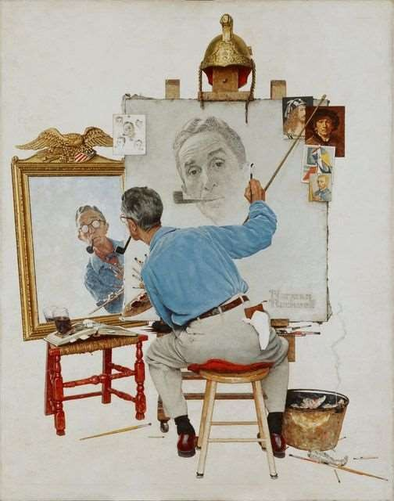

Autobiografia?

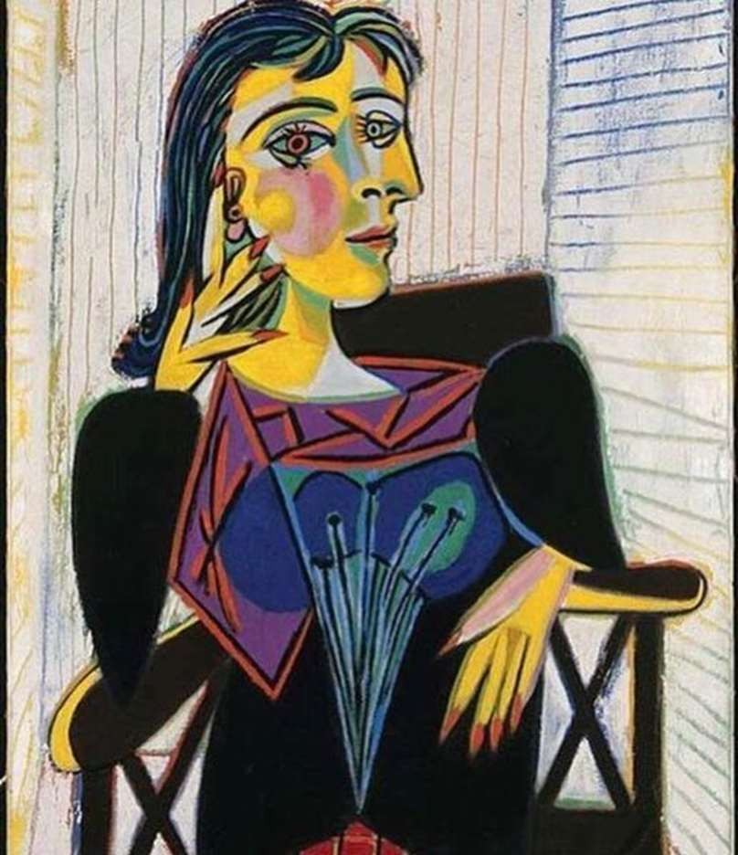

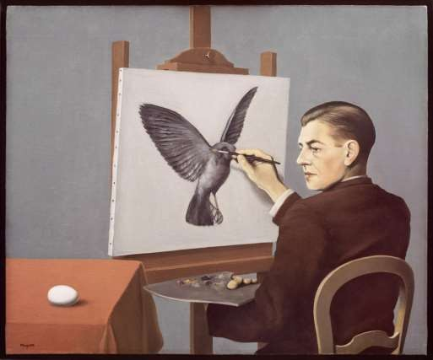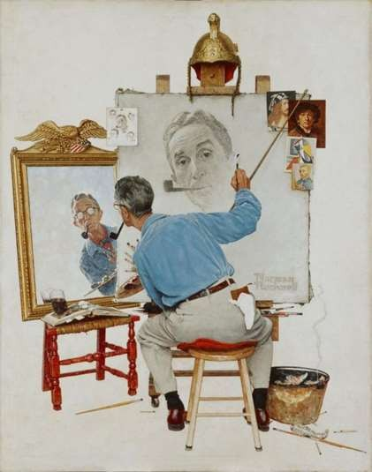

AUTOBIOGRAFIA I EDUKACJA

Dorosły jest uważany za dorosłego, ponieważ ma do opowiedzenia swoją historię. Poprzez opowiadanie potwierdza swoją tożsamość i planuje swój trening.

Jako osoba dorosła nie jest jednoznacznie definiowalna,
ale posiada
wiele tożsamości: osobistą, prawną, społeczną, kulturową, zawodową, emocjonalną, biograficzną ...

W naszej drodze bierzemy
tożsamość zawodową
jako punkt ciężkości, jako punkt widzenia jako całości.
Cała nasza osoba jest nieuchronnie zaangażowana
w każdy wyraz siebie

Człowiek dorosły doświadcza procesu ciągłego
konstruowania siebie, własnych strategii wiedzy, skłonności do działania i myślenia w określony sposób, procesu, który jest formatywny w szerokim sensie

Edukacyjność znalazła sposoby realizacji w praktykach zakorzenionych w paradygmacie terapeutycznym:

- w interwencjach mających na celu odzyskanie/wsparcie umiejętności i kompetencji u osób defaworyzowanych

- w procesie przekwalifikowania zawodowego lub wsparcia projektu kariery

Orientacja autobiograficzna jest proponowana jako
trzecia droga", której celem jest budowanie różnych sposobów uczenia się i poznawania poprzez praktyki refleksyjne, narracyjne i relacyjne w obecności 4 ogólnych kryteriów:

1
Zaufanie do kompetencji podmiotów
(kryteria autonomii organizacyjnej)

2
Rozpoznanie wewnętrznych procesów uczenia się, generowanych samodzielnie, zwłaszcza w warunkach i w fazach "przejściowych
(kryteria improwizacji autobiograficznej)

3
Okrągłość i konstruktywna wzajemność między badaniami i kształceniem, między procesami konstruowania
znaczenia i przeżytego doświadczenia
(kryteria współzależności uczenia się)

4

Przegląd roli i funkcji edukatora, już nie jako instruktora, trenera, nauczyciela, ale animatora,
facylitatora, przewodnika w samodzielnym uczeniu się
(kryteria twórczego przywództwa)

Metoda autobiograficzna ma za podstawę podmiotowość, niepowtarzalność, żywotność własnego procesu człowieka dorosłego i jego różnych sposobów uczenia się, transformacji i wyrażania siebie.

Transformacji i wyrażania siebie, przypisywania znaczenia własnym praktykom.

Kotwice historyczno-filozoficzne:
gnòthi seautòn

(poznać siebie)

w sensie
Epimelèisthai heautoù
(zadbać o siebie)

Najbardziej znaczącym momentem tej formacyjnej tradycji są w historii naszej kultury
Wyznania św. Augustyna, które zaproponowały
nie tylko metodę autoanalizy i medytacji,
ale także drogę do ponownego odkrycia wewnętrznego Mistrza (sumienia).
Prawdziwe uczenie się zawsze odbywa się od wewnątrz.

- Historyczno-filozoficzne kotwice:

UCZENIE SIĘ POPRZEZ DOŚWIADCZENIE

(Pragmatyzm amerykański)
Z jego ideałem potencjalnego nieskończonego wzrostu jednostki w kierunku
niezależności i samokontroli

- Historyczno-filozoficzne kotwice:

Cybernetyka systemów obserwacyjnych
(Heinz von Foerster)
Stawia problem "obserwatora
obserwacji.
Powtarzalność i tautologia każdego opisu

Nota krytyczna:

Indywidualistyczne konotacje i
psychologizujący dryf
podejścia autobiograficznego

Jedno wyjście:
Intersubiektywny wymiar historii życia

Autobiografia jest samouczącą się "praktyką:
ekologiczne podejście do wiedzy, które łączy znajomość i
wiedzę poprzez promowanie samo
obserwacji, słuchania i porównywania z innymi

Autobiografia jest "praktyką" metakognitywną:

W opowieści są nie tylko treści i fakty. Jest w niej struktura myśli,
logika leżąca u podstaw dokonywanych wyborów
dokonywanych wyborów i interpretacji przeżywanych emocji.
Opowieść uwidacznia sposób naszego działania, pozwala na praktykę autorefleksji
(tak cenną, jak zaniedbywaną w zawodzie nauczyciela) generowanie adaptacji i aktów, które w końcu stają się myślą
i stylem w nas.

Autobiografia jest "praktyką" heurystyczno-wyjaśniającą:

Opowiadanie jest refleksją: jest procesem rekonstrukcyjnym rzeczywistości, tego co i jak się wydarzyło. Refleksja jako
słowo jest jak powtórka z różnych punktów widzenia. Podczas decentralizacji mogę skupić się na tym, co zostało w tle: na znaczeniu szczegółów; słowa mogą pokazać elementy, które przez działanie mogą umknąć, okoliczności pominięte, rekonstrukcje dokonane ...

Autobiografia jest praktyką motywacyjną:

Mówienie o sobie to rozwijanie ścieżki swoich
wyborów i własnego wzrostu.
To ponowne odkrycie zdolności do uczenia się, decydowania, zmiany.
Jest to najlepszy warunek, aby odzyskać pragnienie wybranej pracy
i wartości, w które się wierzy.

Autobiografia jako "praktyka" transformacyjna:

Wymiar autobiograficzny otwiera możliwość wyboru,

rzutuje nabyte postawy i potencjały w niewypowiedzianą przyszłość. Mówienie o sobie nie jest jedynie działaniem retrospektywnym, ale szansą na otwartości i zmiany

Autobiografia jest "praktyką" dbania o siebie:

Opowiadać o tym, co się robi, zbierać dla siebie refleksje na temat spraw i dni,
to znaczy poświęcić trochę czasu na
przegląd swojej pracy, aby powrócić do złożonego przepływu godzin,
decyzji, trudności i satysfakcji. Oznacza to poświęcenie przestrzeni i czasu na rzeczy, które robisz, ponieważ na to zasługują.
To, co robisz w pracy, jest ważne. I jest poświadczone przynajmniej przed samym sobą
DO CZYTELNIKA
To, czytelniku, jest szczera książka. Ostrzega cię od początku, że nie zaproponowałem, z nim. żadnego celu, jeśli nie domowy i prywatny. Nie mam na uwadze ani twojej korzyści, ani mojej chwały. Moje siły nie wystarczają na jeden taki cel. Poświęciłem go dla prywatnej korzyści moich krewnych i przyjaciół: tak, że po utracie mnie (jak to wkrótce będzie ich kolej) mogą znaleźć Ci ponownie niektóre cechy moich cech i nastrojów, a przez ten środek odżywiają wiedzę pełniejsze i bardziej żywe mieli o mnie. Gdybym napisał to, aby zdobyć przychylność ludu, ozdobiłbym się lepiej i przedstawiłbym się z wystudiowaną postawą.
Chcę, abyście zobaczyli mnie tutaj w moim sposobie bycia prostym, naturalnym i zwyczajnym, bez afektacji i sztuczności: ponieważ to ja maluję. Przeczytają tu moje wady wyciągnięte na wierzch i mój naturalny obraz, o ile społeczeństwo szanuje. A gdybym się znalazł wśród tych ludów, o których mówi się, że żyją jeszcze w słodkiej wolności pierwotnych praw natury, to zapewniam cię, że dobrze, że bym się tu namalował w całości i wszystko nago. Tak więc, czytelniku, ja sam jestem materiałem mojej książki: nie ma powodu, byś poświęcał swój czas na tak niepoważny i próżny temat. Tak więc żegnam; od Montaigne'a, pierwszego marca tysiąc pięćset osiemdziesiątego roku. (M. Montaigne, Essays)

WYWIAD BIOGRAFICZNY

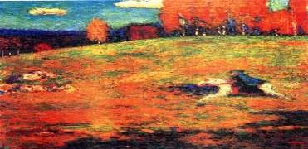

Czym jest wywiad?

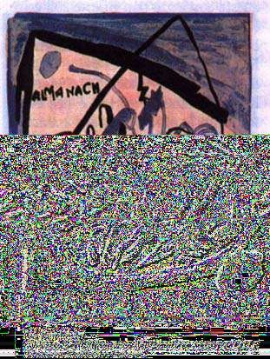
Ustna wymiana zdań między dwiema osobami, z których jedna (ankieter) poszukuje, zadając pytania ściśle określone z góry, informacji lub opinii od drugiej strony (ankietowanego) na określony temat.

Wywiad w dziedzinie biograficznej

W dziedzinie biograficznej wywiad polega
na zbieraniu informacji o tym, jak ludzie
przeżywali lub przeżywają pewne znamienne
momenty swojego życia
lub całość swojej egzystencji.

WYWIAD, KTÓRY AKTYWUJE RELACJĘ

Wywiad zawsze aktywuje relację:
  - Nie przypadkowe, ale celowe i poszukiwane
  - 'asymetryczne', ponieważ role nie są wymienne. Kto zadaje pytania, nie daje odpowiedzi!

DIX “INVALIDES DE GUERRE JOUANT AUX CART”

WYWIAD-RELACJA ASYMENTRYCZNA

Relacja asymetryczna, w której rozmówca:

sprawia, że rozmówca czuje się swobodnie

jest w stanie słuchać drugiej osoby i pomóc mu/jej wyrazić to,

co czuje lub myśli
        - potrafi milczeć lub mówić tylko tyle, by zachęcić drugą osobę do wyrażenia swoich myśli

WYWIAD-RELACJA UCZESTNICTWA

Sposób bycia, przedstawiania się,
"odczuwania" jednego ma reperkusje dla sposobu bycia,
odczuwania, przedstawiania się drugiego.

      - Zarówno w przypadku sposobu postawy i wypowiedzi ankietera podczas wywiadu

      - Zarówno z doborem sekwencji pytań do osiągnięcia celu

Postawa osoby przeprowadzającej wywiad
(role, prawa i obowiązki podczas wywiadu)

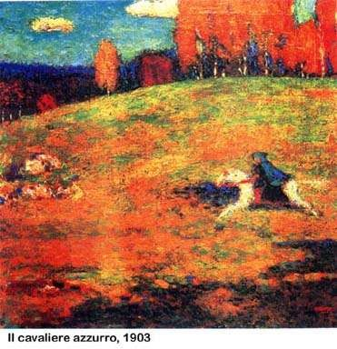

Podczas rozmowy każdy z dwóch bohaterów ma ściśle określone prawa i obowiązki. A skoro relacja jest asymetryczna, to i prawa i obowiązki są asymetryczne:

Ankietowany ma wszystkie prawa, a ankieter wszystkie obowiązki
(Cfr Rogers).

Prawa osoby, z którą przeprowadzono wywiad

Być akceptowaną bezwarunkowo-nie być ocenianą i/lub analizowaną

Być skonfrontowanym z tym, kto próbuje empatyzować (empatia)
Wybrać od czego zacząć, które epizody zapamiętać autonomicznie

Wiedząc z góry, jaki będzie sposób wykorzystania informacji dostarczonych

Prawo do poufności i tajemnicy

Aktywne, zainteresowane i nieosądzające słuchanie

Zwracanie uwagi nie tylko na słowa,
ale na cały zestaw zachowań, sposobów bycia i działania
(postawy, mimika, cisza, infekcje głosu, ton...)

To jest słuchanie wszystkimi
zmysłami

Aktywne, zainteresowane i nieosądzające słuchanie

Osoba przeprowadzająca wywiad musi umieć słuchać i słyszeć siebie:

- Odróżnić siebie od rozmówcy
- Rozpoznawać uczucia i emocje, których doświadcza
- Być świadomym swoich myśli i wstępnych rozumień
- Być zainteresowanym drugą osobą i tym, co mówi
- Przyjmować narrację drugiej osoby jako coś unikalnego i niepowtarzalnego

Zgodność i autentyczność

Musi istnieć zgodność między
słowami a odczuciami rozmówcy

W PRAKTYCE

Gdzie przeprowadzić wywiad?
W miejscu, które zapewnia największe bezpieczeństwo i ciepło dla Rozmówcy

Jak przeprowadzić wywiad?
Z dyktafonem

Jaki jest temat wywiadu?
Niektóre egzystencjalne dziedziny tematyczne

Wymagania stawiane osobom przeprowadzającym wywiad

1. Uważna i pełna szacunku dostępność
2. Nieinwazyjna ciekawość
3. Umiejętność zachowania aktywnej neutralności
4. Wystarczająca świadomość własnego
stylu komunikacji

SZTUCZKI…

- Wykorzystanie urządzeń technicznych (wzmacniaczy pamięci) w celu uzyskania określonej wersji (interpretacji) faktów podanej przez rozmówcę

- Ułatwiać wyjaśnianie doświadczeń, refleksji, jakie wywołały sytuacje, motywacji, które skłoniły do pewnych wyborów, a nie innych

- Pozwolić na wyłonienie się obrazów związanych z opowiedzianymi wyborami i sytuacjami

- Uważać, by nie wpaść w pułapkę standardowych skryptów emocjonalnych, budowanych z czasem poprzez niekończące się opowieści

- Wspieraj nową świadomość poprzez odpowiednią stymulację

STRUKTURA TEKSTU AUTOBIOGRAFICZNEGO

1. Wstęp (przedstawienie siebie)
2. Fabuła
2.1. Wydarzenie
2.2. Wydarzenie
2.3. Wydarzenie
3. Podsumowanie

PAKT AUTOBIOGRAFICZNY

- BĄDŹ UCZCIWY (pisarz)

- UWIERZ W PISARZA (czytelnik)

każdy pisze swoją prawdę; czytelnik wierzy pisarzowi,
bo ten mówi "swoją" prawdę (Philip Lejune)
DLACZEGO PISZESZ LUB OPOWIADASZ O SOBIE?

KONTEKST I POWODY PISANIA

SKŁONNOŚĆ DO SPOWIEDZI

Obnażaj się, obnażaj swoją winę, ujawniaj się bez wstydu

SKŁONNOŚĆ DO USPRAWIEDLIWIANIA SIEBIE

W sposób apologetyczny lub bardziej stonowany;
skłonność do obrony swoich działań nawet przestępczych

SKŁONNOŚĆ DO POZNAWANIA SAMEGO SIEBIE

Przyjęcie języka odmiennego od mówionego, aby jasno wyrazić się we własnej przeszłości, przed wyborami życiowymi,
aby odwrócić wybory; skłonność do rysowania własnego portretu

SKŁONNOŚĆ DO ZEZNAŃ

Zdemaskować, opowiedzieć o ekstremalnym doświadczeniu, którego nie przeżywa większość

SKŁONNOŚĆ DO REFLEKSJI FILOZOFICZNEJ

O własnych doświadczeniach i związkach z życiem, by zostawić myśli i refleksje tym, którzy przyjdą po lub przeczytają

TENDENCJA DO POSZUKIWANIA SENSU

Do własnego istnienia, do uchwycenia motywu przewodniego
poza przemianami w sobie
SKŁONNOŚĆ DO SAMOUWIELBIENIA

Szukać dalszych sukcesów,
uznania cywilnego, aprobaty społecznej

SKŁONNOŚĆ DO KULTYWOWANIA WŁASNEGO DOBROBYTU

Pisanie, by czuć się mniej źle, by zapomnieć o cierpieniu, paradoksalnie wychodząc mu naprzeciw piórem

AUTOBIOGRAFIA

Modele stylistyczne
Schemat pisania

Pisanie jest rodzajem kompozycyjnego bricolage'u lub patchworku, gdzie miesza się wiele motywów i tematów

TREND ERRATYCZNY

Ściśle przestrzegany porządek chronologiczny przeważa nad innymi powodami: afekty, refleksje, psychologiczna rekonstrukcja siebie.

rozwój następuje zgodnie z sekwencją zdarzeń

Sekwencyjnie, ale bez znaczenia dla narracji, poświęca się odkrywaniu siebie (skłonność ekshibicjonistyczna) aż po ciemne zakamarki swojego umysłu i swojego istnienia

TREND INTROSPEKTYWNY

Autor korzysta z okazji, jaką daje mu jego własna historia, by rozwodzić się nad aspektami, które nie są związane z jego psychologiczną tożsamością, ale widzą w nim protagonistę lub widza dramatycznych wydarzeń.

TREND HISTORYCZNO-SPOŁECZNY

Historia narratora i autora zajmuje drugie miejsce, uprzywilejowane są motywy wykraczające poza sferę osobistą: refleksje, medytacje, rozważania nad sensem życia, cierpienia, zła, piękna, sprawiedliwości

TREND TEORETYCZNO-FILOZOFICZNY

Pisma, które z faktów i doświadczeń czerpią okazję do przemyślenia swojego życia z poetycko-estetycznego punktu widzenia: dominują tematy miłości, zła życia, melancholii.

TREND
LIRYCZNO-POETYCKI

Widoczne jest napięcie do podawania własnej wersji faktów, własnej prawdy, własnego punktu widzenia na wydarzenia historyczne

TREND TESTIMONIALNY

Pisarz jest w niemal zdystansowanej pozycji, by nie pojawić się za bardzo, jakby używał voice- over do opowiadania historii zbiorowych: familiarnych, zawodowych, przyjacielskich, obywatelskich, społecznych

TREND CHORALNY

3. Narrative Care: Spotykaj się, dbaj, ucz się od siebie.

NARRATIVE CARE

Rezonanse z warsztatów autobiograficznych dla pracowników socjalnych
By Savino Calabrese

Rezultatem procesu szkoleniowego jest zbiorowa produkcja broszury/dokumentu (dostępnego na stronie internetowej Narrative Care), w podwójnym języku, angielskim/narodowym, na temat dobrych praktyk w zakresie self-writingu, wywiadów autobiograficznych i pisania historii życia ich użytkowników, których wskazówki mogą być również stosowane w różnych kontekstach i czasach.

- Pracownik socjalny między motywacjami a pragnieniami

Jednym z badanych wymiarów była opowieść o "początkach" własnego "powołania" do solidarnego zaangażowania. Usłyszmy ją bezpośrednio od bohaterów:

Rosa
Przypadkowo spotkałem Annę Marię Di Leo w pokoju nauczycielskim Liceo Scientifico "Nuzzi", gdzie pełniłem funkcję nauczyciela języka włoskiego i łaciny. Annamaria zaprosiła mnie do wstąpienia do Centrum jako członka i do współpracy w działalności, dla której Stowarzyszenie zostało założone w 1994 roku: doradztwie szkolnym i zawodowym. Odpowiedziałem, że zobowiązania zawodowe i rodzinne nie pozwalają mi na podjęcie innych obowiązków. Minęło kilka lat i moje życie toczyło się torami codzienności, gdy w 1993 roku bolesne wydarzenie je zakłóciło: nagła i wstrząsająca śmierć mojej siostry, a w konsekwencji przeniesienie do mojego domu matki, która była dość słaba, a przede wszystkim doświadczona przedwczesną śmiercią córki. Dojrzewało we mnie przekonanie o ograniczoności, ulotności i tymczasowości, które w połączeniu z poczuciem, że nie jestem w stanie sprostać wszystkim zadaniom do wykonania, zaowocowało chęcią poproszenia o wcześniejszą emeryturę. Gdy tylko odcisnąłem tę zmianę kierunku na mojej egzystencji, udałem się do Ośrodka Księdza Bosko, gdzie spotkałem dwóch pracowników biurowych, którzy wyjaśnili mi obszar, w którym wykonywali swoją pracę.
Od tego momentu zdecydowałem się poświęcić misji Stowarzyszenia umiejętności, które nabyłem w ciągu wielu lat nauczania, a także część moich zasobów psychofizycznych i czas materialny, który wygospodarowałem.

Nuccia
Pewnego październikowego poranka, około 20 lat temu, w bardzo szczególnym momencie mojego życia, spotkanie z ówczesną prezydentową Anną Marią di Leo, pozytywnie zmieniło sposób, w jaki patrzyłem na swoje wnętrze i otoczenie.
Szedłem ulicą, pochłonięty myślami, troskami i obawami, byłem w drodze do szpitala, aby pomóc mojej matce, która walczyła między życiem a śmiercią, nie słyszałem ani nie widziałem niczego wokół siebie, ale ręka na moim ramieniu przywróciła mnie do rzeczywistości. Była to ręka Annamarii di Leo, która znając wszystkie wydarzenia, które w tym momencie przeżywałam, zatrzymała mnie i wśród wielu słów zachęty zaprosiła do siedziby ośrodka, który mieścił się wówczas na Viale Roma, aby pokazać mi działalność, którą prowadzili i zainteresowania, które kultywowali. Namawiał mnie do tego, gdyż dzięki temu mógłbym na krótko oderwać myśli od ostrego i ciągłego bólu, który mnie niszczył. Po kilku dniach skontaktowano się ze mną, abym wziął udział w spotkaniu wyjaśniającym na temat kursu orientacyjnego, który pracownicy ośrodka mieli wkrótce rozpocząć we wszystkich gimnazjach w Andrii, skierowanego do ósmoklasistów, którzy mieli wybrać szkołę średnią. Pamiętam, że poszedłem tam niechętnie, ale kiedy już tam byłem, kiedy zaczęto wyjaśniać cele i metody kursu, mój umysł natychmiast został uchwycony i zaangażowany w dyskurs, i to był początek współpracy, która trwa już ponad dwadzieścia lat.

Diana
Poznałem o. Vincenzo Merra i o. Salvatore Simone, (...) w 1981 r. wstąpiłem do grupy młodzieżowej i jako taki miałem dać swoją dyspozycyjność do zaangażowania we wspólnocie. Zaproponowano mi bycie animatorem ACR. Byłem już jego częścią i chętnie przyjąłem to zadanie, zajmując się 9- 11-latkami.
Przyjęcie tej nowej przygody było dla mnie naturalne: na początku pracowałam u boku starszych animatorów, potem, wraz z postępem szkolenia, czując się pewniej i mogąc prowadzić dzieci, zaczęłam im towarzyszyć w grupach i podczas obozów szkolnych.

Rossana
Tego dnia panował upał. Pod wieczór postanowiłam wyjść z dziećmi na lody. Przypadkiem spotkałam dawno niewidzianą koleżankę, zamieniłyśmy zwykłe miłe słowa, a kiedy zapytałam ją, co robisz dla przyjemności, opowiedziała mi o swojej pracy jako wolontariuszka w Don Bosco Centre. Jej entuzjazm wzbudził moją ciekawość.
Silvia, tak ma na imię moja przyjaciółka, opowiedziała mi o orientacji szkolnej dla uczniów trzeciej klasy szkoły średniej i o swojej działalności, która obejmowała tylko dwa dni w tygodniu, z wyjątkiem miesięcy od listopada do lutego, kiedy musiała być dostępna codziennie, aby umożliwić studentom zapisanie się na studia wyższe w terminie wyznaczonym przez Ministerstwo Edukacji. Żegnając się, powiedział mi, że w wolontariacie zawsze potrzebna jest pomocna dłoń, zachęcając mnie tym samym do zastanowienia się nad możliwością ponownego rozpoczęcia zaangażowania poza domem.
We wrześniu, kiedy moje dzieci znów zaczęły chodzić do szkoły, pomyślałam o propozycji Silvii. Pomysł, aby móc poświęcić część swojego czasu innym i ponownie się zaangażować, poza zobowiązaniami rodzinnymi, był dla mnie bardzo pociągający. Postanowiłam więc skontaktować się z moją przyjaciółką, rozpoczynając swoje "drugie życie", w którym po kilkudziesięciu latach nadal jestem aktywną częścią centrum wolontariatu, pełniąc funkcję sekretarza i skarbnika..

Luana
W gorące i nudne letnie popołudnie byłam w domu, beztroska, i nigdy nie sądziłam, że odpowiem na zaproszenie dwóch zakonnic, które nagle pojawiły się w moich drzwiach. Zadzwonił domofon: po "Zejdź, Luana, jesteśmy zakonnicami", ja, zirytowana, ale i zaintrygowana, pospieszyłam po schodach na spotkanie z nimi. Nie znałam ich, bo w parafii widywałam je, jak wiele robiły w niedzielne poranki na mszy, przygotowując się do celebracji liturgicznych, ale nigdy nie pomyślałabym, że te dwie mogą podejść prosto do mnie i 'zrujnować mi życie'. To były one, siostra Delfina i siostra Annamaria. Tę ostatnią już polubiłam, pochodziła z małej wioski w północnych Włoszech i miała służyć w naszej parafii; miała słodki uśmiech na twarzy. Tego popołudnia wybrały się na miły spacer, pewne, że spotkają kogoś, z kim będą mogły się zaangażować, szukały nowych ludzi i młodych, których mogłyby zaprosić do parafii. Potrzebowali jednak kogoś, kto mógłby ofiarować trochę swojego czasu. Przyjąłem ich zaproszenie. Od tego momentu rzuciłem się w wir nowych doświadczeń.

Giovanna
Dzień, w którym zdecydowałam się dołączyć do Caritas jako wolontariusz, przypadł na zimę 2017 roku. Byłam z moją przyjaciółką, spacerowałyśmy i dokładnie byłyśmy w Viale Roma, w Andrii. "Dostałam wiadomość od Don Mimmo z pytaniem, czy jestem dyspozycyjna, aby pojechać do stref trzęsienia ziemi, aby wesprzeć mieszkańców Accumoli i Amatrice, na 15 dni. Ech, ale nie mogę. Czy chcesz pojechać - zaczęła Rosa. Dalszy ciąg historii to rozmowa zapoznawcza z Don Mimmo, regionalną osobą kontaktową Caritas, której wcześniej nie znałem. Z CV w rękach udałem się do parafii św. Andrzeja Apostoła, aby się przedstawić. Najpierw doceniłam prośbę o dostarczenie CV, myślę, że był to wyraz troski i szacunku do tego, co się robi, co dodatkowo zmotywowało mnie do przedstawienia. się.

Było wczesne popołudnie, parafia zanurzona w ciszy, wyjrzałem do biur i Don Mimmo czekał na mnie, za biurkiem. Usiadłem, a on zapytał mnie, co robię w tym czasie i dlaczego chcę pełnić tę posługę. Potem, jak mówi historia, pojechałem tam na 15 dni, a potem drugi raz na dwa miesiące; to moje narodziny jako wolontariusza Caritas, pierwsze wędrówki, tam wydałem "Tak, jestem tam".

Angela
Zostałem wtajemniczony w asocjacjonizm przez moją najlepszą przyjaciółkę, mogę powiedzieć, że jest moją nauczycielką, nazywa się Lilla Bruno.(...) Zawsze byłem z nią, kiedy zaprosiła mnie na pizzę z kilkoma członkami AIMC, przewodniczącym i ojcem duchowym grupy Don Gianni Massaro, obecnie biskupem Avezzano. Chociaż byłem nieśmiały, nawet jeśli tego nie okazywałem, zgodziłem się chętnie i tak znaleźliśmy się zebrani wokół stołu. Podczas kolacji bardzo podobała mi się atmosfera i harmonia, jaka panowała z każdym członkiem grupy, jakbym znał go od jakiegoś czasu. Myślę, że to był moment, w którym zdecydowałem się dołączyć, poza celami i zadaniami samego stowarzyszenia. Zdecydowałem się dołączyć, ponieważ chciałem być częścią tej grupy ludzi. Nie dołączyłem od razu, bo potem nie było okazji, ale nawet jeśli nie byłem członkiem, czułem się jej częścią.

Annamaria
Latem 2012 roku, poprzez kanał społecznościowy, dowiedziałem się, że w moim mieście, na polecenie znajomego lekarza, powstanie wkrótce grupa zainteresowana szkoleniem z zakresu terapii klaunami. Natychmiast powiedziałem organizatorowi o swoim zainteresowaniu, jak również o ciekawości uczestnictwa w kursie, który miał się wkrótce rozpocząć.
Do dziś bardzo dobrze pamiętam ten gorący i słoneczny sobotni poranek 15 grudnia 2012 roku, kiedy to udałam się do siedziby domu opieki Andria, gdzie w dużej i jasnej sali z dużymi niebieskimi oknami miała odbyć się konferencja prasowa, na której zaprezentowano kurs. Władze zdrowotne ASL BT wspierają również konferencję prasową pierwszego kursu przygotowawczego do klaunoterapii w Andrii, który miał się rozpocząć kilka godzin po jego wsparciu. Sala była zapełniona i chociaż była bardzo przestronna i dobrze oświetlona momentami i tylko przez kilka sekund wydawała się ciemna z powodu wielu obecnych osób. Miałem 39 lat i niedawno urodziła się moja druga córka, Angelamaria. Tak zaczęła się moja przygoda w świecie terapii klaunami.

Giada
Odkąd byłam małą dziewczynką, zawsze było we mnie to pragnienie, aby móc się przydać i być pomocnym dla ludzi w potrzebie. Na początku tego Nowego Roku, mimo że pandemia jeszcze nie minęła, życie codzienne ludzi wracało na właściwe tory i pewnego styczniowego dnia moja przyjaciółka wraz z inną osobą opowiedziała mi o pracy społecznej. Od tego momentu zacząłem dowiadywać się więcej o tym, na czym ona polega, a im więcej czytałem i informowałem się, tym bardziej byłem zainteresowany udziałem. Pomimo tysięcy obaw i wątpliwości, które kłębiły się w mojej głowie na temat tego, czy nadaję się do tej roli, nabrałam odwagi i wypełniłam aplikację na wybrany przeze mnie projekt. Przyjechałam 9 kwietnia w ciepły poranek i udałam się do miejsca, w którym odbyłam rozmowę kwalifikacyjną. Wyszłam z tego miejsca bardzo przestraszona i zdezorientowana, ponieważ utknęłam w czasie rozmowy. Pomimo tego, przeszedłem selekcję.

Lilla
Był to 1 lutego 2019 r., dzień, w którym F.I.D.A.P.A. z Corato, pod przewodnictwem mojego drogiego przyjaciela M.
F. Casamassima, świętowała 40. rocznicę założenia sekcji ceremonią ze świecami (...) Podczas wieczoru dowiedziałem się, że F.I.D.A.P.A. z Andrii ma zakończyć swoją
działalność z powodu braku członków i w tym samym czasie zaproponowano mi członkostwo w sekcji Corato. Nie ukrywam, że zaproszenie mi schlebiało, ale nie mogłem nie myśleć o smutnym losie sekcji Andrii... Byłem wstrząśnięty i zasmucony tą wiadomością. Z tym stowarzyszeniem łączy mnie więź serca i krwi: w 1976 roku moja matka była członkiem założycielem Andrii F.I.D.A.P.A. (...) Moje serce brało górę, podczas gdy mój umysł uparcie podpowiadał mi, że powinienem znaleźć rozwiązanie dla sekcji Andrii: sekcja mojego miasta potrzebowała osoby, która mogłaby się nią zająć (...) Z uporem i determinacją, ale nie tylko, postanowiłem znaleźć rozwiązanie dla sekcji Andrii. ... Z uporem i determinacją myślałem o skontaktowaniu się z ówczesną przewodniczącą Mariliną Bevilacqua i poproszeniu jej o spotkanie, za pośrednictwem Gabrielli Bonadies, historycznej członkini i byłej przewodniczącej Fidapa. Powiedziała mi, że właśnie tego dnia miała zamiar wysłać do krajowej centrali dokument, za pomocą którego oficjalnie ogłosi zamknięcie sekcji w moim mieście. Natychmiast ją zatrzymałem i obiecałem, że pomogę jej w ponownym założeniu sekcji oraz w poprawieniu sytuacji. Kierowana silną motywacją i wspomagana przez dużą i bliską grupę przyjaciół, dziś mogę z dumą powiedzieć, że Andria F.I.D.A.P.A. liczy aż pięćdziesiąt aktywnych członkiń, zjednoczonych i kierowanych przez niżej podpisaną, która w międzyczasie została jej przewodniczącą, przejmując obowiązki od Annalisy Zaccaro.

Joanna (Polska)
Na początku pracowałam jako wolontariuszka przy projektach europejskich. Wykonywałam tłumaczenia, pomagałam w organizacji spotkań z partnerami, jeździłam na spotkania z partnerami. Projekty dotyczyły głównie problemów osób niepełnosprawnych, wykluczonych i bezrobotnych. Bardzo podobały mi się spotkania z tymi osobami podczas projektu na różnych spotkaniach i warsztatach. Z niektórymi osobami mam stały kontakt do dnia dzisiejszego.
Po pewnym czasie, zainspirowana przez mojego mentora, postanowiłam założyć fundację, w której pracuję do dziś. Teraz już bardziej jako pracownik socjalny.

Magda (Polska)
Do pracy w Rzeszowie wróciłem w grudniu 1999 roku. Znalazłam pracę w Wojewódzkim Urzędzie Pracy. Było to jeszcze przed tym, jak Polska stała się członkiem UE i eksperci unijni pracowali w polskich strukturach samorządowych, aby uczyć nas o programach i funduszach unijnych oraz o tym, jak z nich korzystać. Zostałam zatrudniona jako tłumaczka dla ekspertów unijnych w Wojewódzkim Urzędzie Pracy. W ten sposób poznałam UE, programy, fundusze i zaczęłam uczestniczyć w projektach. Pewnego dnia w czerwcu 2002 roku uznałam, że jestem zmęczona i znudzona pracą w urzędzie pracy w Rzeszowie. Szukałam bardziej satysfakcjonującej pracy, która pozwoliłaby mi pracować w domu, mieć więcej czasu dla mojego syna oraz podróżować i zarabiać więcej pieniędzy. Gdy dowiadywałam się coraz więcej o funduszach unijnych, postanowiłam odwrócić swoje życie i rzucić pracę w urzędzie pracy. Było to trochę przerażające, ale nigdy tego nie żałowałam. Dlatego w 2002 roku odeszłam z pracy w Wojewódzkim Urzędzie Pracy i rozpoczęłam pracę w mojej firmie Centrum Biznesu i Rozwoju.

Norbert (Węgry)
Wtedy jeszcze nie wiedziałam, że później będę pracować społecznie, bo w liceum kontynuowałam naukę na kierunku finanse i rachunkowość. Był słoneczny letni dzień 2000 roku. Dokładnie pierwszy dzień tej pory roku (1 czerwca). Tego popołudnia (godzina 14) spotkałem w parku w moim rodzinnym mieście dziewczynę i zaczęliśmy rozmawiać o tym, co studiuje i gdzie. Studiowała, aby zostać pracownikiem socjalnym i dużo mówiła o przedmiotach, uniwersytecie i życiu w akademiku. Mówiła szczegółowo o tym, jak zajmuje się ludźmi w potrzebie jako pomocnik. Temat ten wciąż mnie poruszał; czułam, że chcę pomagać ludziom, którzy są w gorszej sytuacji życiowej niż zwykli ludzie. Pomimo moich wcześniejszych doświadczeń, skończyłam w innej dziedzinie edukacji, ale zawsze interesowałam się psychologią, filozofią i
naukami społecznymi. Chcę wiedzieć więcej o naszym umyśle, duchu i emocjach. Tego dnia zdecydowałem, że w przyszłości będę raczej zajmować się pracą socjalną. Od tego dnia szukam możliwości, by stać się lepszym pomocnikiem, najpierw jako wolontariusz.

Edhina (Węgry)
W Debreczynie był kurs rozwijania wrażliwości społecznej. Pamiętam, że prowadziła go bardzo sympatyczna kobieta. Była to miła, spokojna, zrównoważona kobieta. Była gruba; przy swoim wzroście przytulała się do każdego. Zawsze nosiła spódnicę i miałam wrażenie, że każdy może się za nią schować, jak małe dziecko. Musieliśmy stworzyć drzewo genealogiczne i napisać historie życia o wybranych przez nas osobach. Bardzo lubiłam te zadania i coraz bardziej interesowałam się zawodem społecznym. Kiedy przyszedł czas na wybór kariery, wybierałam tylko te zawody, które dawały kwalifikacje społeczne. W ten sposób skończyłam studia socjologiczne na Uniwersytecie w Debreczynie..

Jest oczywiste, że początek, geneza dyspozycyjności wobec innych jest zawsze zakorzeniona w "spotkaniu". Spotkaniu z niczego nie podejrzewającym świadkiem. Można powiedzieć, że relacja rodzi się z relacji. Powołanie do życia przychodzi poprzez spotkanie z kimś, kto już w jakiś sposób zajmuje się tym życiem i kto jak zaczarowany zapala myśl, uczucie, pytanie. Porusza wolę i serce, które w ten sposób zostają uwikłane w sprawę solidarności oraz pasjonującej i kompetentnej hojności.
Te spotkania oznaczały nie tylko początek przygody, ale także początek stylu i sposobu myślenia i przeżywania życia. Świadkowie ci nierzadko byli również, według operatorów, mentorami i nauczycielami, czasem świadomie, a częściej bezwiednie.
W ten sposób indywidualna chęć staje się pożywką dla zaraźliwej i korzystnej mentalności solidarnościowej.
Nierzadko chęć "zaopiekowania się drugim człowiekiem" kiełkowała w czasie, gdy sam praktyk znał trudną lekcję bólu i cierpienia, przywołując tym samym starożytny obraz mitu o Chironie, zranionym uzdrowicielu-centaurze, synu Kronosa (ojca Zeusa) i oceanicznej nimfy Filiry.
W zranionym uzdrowicielu koncentrują się wymiary "czasu" i "generatywności", ale także wrażliwość i potrzeba opieki nad sobą. Prawie jak gdyby były to "nasiona założycielskie" zawodów pomocowych.
W opowieści z żydowskiego Talmudu pojawia się stara legenda o nadejściu Mesjasza:
Rabbi Jozue ben Levi spotkał proroka Eliasza, który stał u drzwi jaskini rabbiego Simerona ben Yohai. Zapytał on Eliasza: "Kiedy przyjdzie Mesjasz?". Eliasz odpowiedział: "Idź i sam go zapytaj".
"Gdzie on jest?"
"Siedzi przy bramie miejskiej". "Jak Go rozpoznam?"
"Siedzi wśród ubogich pokrytych wrzodami. Inni zdejmują bandaże ze wszystkich swoich wrzodów jednocześnie, a potem zakładają je z powrotem. Ale On zdejmuje po jednym bandażu na raz, a potem zakłada go z powrotem, mówiąc do siebie: "Mogą mnie potrzebować; jeśli tak się stanie, muszę być zawsze gotowy, aby nie spóźnić się ani o chwilę".
Ślady "mitu" mają tę zaletę, że wskazują drogę do "opiekuna".

Uruchomienie praktyki samodzielnego pisania dla pracowników socjalnych

Czy pracownicy socjalni mogą dbać o siebie? Czy pisanie autobiograficzne może być również praktyką samoopieki dla pracowników socjalnych? Przyjmuję kategorię "troski o siebie" i lubię ją reinterpretować w kategoriach "gościnności".
Kiedy słuchamy opowieści o drugim człowieku proszącym o pomoc, w rzeczywistości stajemy przed wyzwaniem w postaci cnoty gościnności. Znamienne jest, że w kulturze nomadów gość jest nosicielem zbawienia.
Gościnność ma moc uzdrawiającą. Jednak troska o gościa wymaga od każdego bycia uważnym i prawdziwym bywalcem własnego wnętrza.
Dlatego też "uwaga", której wymaga pisanie o sobie, jest jednocześnie zdystansowaniem się od siebie. Jest to refleksyjna praktyka, zdolna do zwrócenia uwagi na własne wnętrze i stworzenia dyspozycji do wzięcia odpowiedzialności za innego jako "innego niż ja".
Parafrazując Jamesa Hillmanna, można powiedzieć: aby drugi mógł się otworzyć, konieczne jest wycofanie się praktykującego. Trzeba się "wycofać", aby drugi miał przestrzeń życiową. To odosobnienie jest aktem intensywnej koncentracji. Pisanie siebie jako akt samotny - czy to praktykowany w grupie, czy w tajemnicy własnego pokoju - sprzyja staremu secum, jest źródłem uspokojenia i dobrego towarzystwa z samym sobą oraz warunkiem wyzwalającej akceptacji drugiego.
Cura sui tworzy tę konieczną pustą przestrzeń, która legitymizuje kruchość tych, którzy przyjmują i tych, którzy są przyjmowani, bez próżnych wszechmocnych obietnic magicznego uzdrowienia. Otwiera ona raczej możliwość "podróży", której punktem wyjścia jest zbudowanie opowieści o życiu składającej się z dwóch części. Dopóki osoba prosząca o pomoc pozostaje sama w swojej opowieści, dopóty pozostaje ofiarą błędnego koła nakręcania się i śmiertelnej samotności. Jeśli znajduje się w wolnej i "czystej" (nie oceniającej) przestrzeni słuchania, ten, kto opowiada i ten, kto przyjmuje opowieść, budują nowe i cieplejsze narracje o życiu.

Narrative Care: Ćwiczenia i praktyki pisarskie

NARRATIVE CARE
Narzędzia dydaktyczne do zbierania wywiadów autobiograficznych i pisania biografii.

Formularz 1
Pierwszy moduł ma na celu
- wprowadzenie podstawowych pojęć dotyczących myślenia autobiograficznego i metodologii
- eksperymentować, poprzez odpowiednie ćwiczenia, pisanie autobiograficzne jako pracownicy socjalni lub wolontariusze
- opisać konteksty organizacyjne, w których każda osoba wykonuje swoją służbę
- napisać krótką autobiografię siebie jako pracowników socjalnych lub wolontariuszy
Ćwiczenie 1: Zbadaj postrzeganie siebie jako pracownika opieki, wypełniając natychmiast i automatycznie następujące incipity.
JESTEM .......................................
JESTEM.......................................
JESTEM.......................................
JESTEM.......................................
JESTEM.......................................
JESTEM.......................................
JESTEM.......................................
JESTEM.......................................
Ćwiczenie 2: opracuj swój własny wizerunek jako "wolontariusza" podając jej definicję (max. 10 linii) (max 10 lines)
WOLONTARIUSZ JEST
…………………………………………………………………………………………………………
………………………………
…………………………………………………………………………………………………………
…………………………………………………………..
…………………………………………………………………………………………………………
…………………………………………………………..
…………………………………………………………………………………………………………
…………………………………………………………..
…………………………………………………………………………………………………………
…………………………………………………………..

Ćwiczenie 3: Porównaj odpowiedzi w ćwiczeniu 1 z odpowiedziami w ćwiczeniu 2. Napisz rozważania podkreślając asonanse i różnice. Podaj ocenę końcową.
…………………………………………………………………………………………………………
…………………………………………………………..
…………………………………………………………………………………………………………
…………………………………………………………..
…………………………………………………………………………………………………………
…………………………………………………………..
…………………………………………………………………………………………………………
…………………………………………………………..
…………………………………………………………………………………………………………
…………………………………………………………..
Ćwiczenie 4: Wtedy postanowiłam zaangażować się w pracę społeczną. Opowiedz o tym szczególnym epizodzie lub sytuacji, w której zakorzenił się Twój wybór, by oddać się w służbę innym
…………………………………………………………………………………………………………
…………………………………………………………..
…………………………………………………………………………………………………………
…………………………………………………………..
…………………………………………………………………………………………………………
…………………………………………………………..
…………………………………………………………………………………………………………
…………………………………………………………..
…………………………………………………………………………………………………………
…………………………………………………………..
Ćwiczenie 5: Dzielenie się w grupie w celu zidentyfikowania elementów generujących i motywujących do służby innym, które wyłaniają się z różnych narracji.
Ćwiczenie 6: OPOWIEDZ O SWOJEJ ORGANIZACJI (niech w narracji pojawią się: misja, jej podstawowe wartości, niektóre elementy organizacyjne, zadania i działania, lokalizacja na terytorium).
…………………………………………………………………………………………………………
…………………………………………………………..
…………………………………………………………………………………………………………
…………………………………………………………..
…………………………………………………………………………………………………………
…………………………………………………………..
…………………………………………………………………………………………………………
…………………………………………………………..
…………………………………………………………………………………………………………
…………………………………………………………..

Ćwiczenie 7: TWÓJ MISTRZ... kto jest postacią inspirującą twoje bycie w służbie innym. Opisz jego osobę, jego charyzmę; podkreśl niektóre elementy ciągłości lub nieciągłości w twojej relacji z nim/nią.
…………………………………………………………………………………………………………
…………………………………………………………..
…………………………………………………………………………………………………………
…………………………………………………………..
…………………………………………………………………………………………………………
…………………………………………………………..
Ćwiczenie 8: Dzielenie się z grupą
Ćwiczenie 9: TEKSTY WSPOMNIEŃ Zapisz na karteczkach post-it wspomnienia związane z Twoją pracą społeczną z kluczowymi słowami, a następnie napisz do każdego z nich odpowiednią historię………………………………………………………………………………
…………………………………………………………..
…………………………………………………………………………………………………………
…………………………………………………………..
…………………………………………………………………………………………………………
…………………………………………………………..
…………………………………………………………………………………………………………
…………………………………………………………..
…………………………………………………………………………………………………………
…………………………………………………………..
Ćwiczenie 10: SŁOWA O SŁUŻBIE. Zidentyfikuj w opowieściach z ćwiczenia kilka kluczowych słów opisujących "służbę innym'.
…………………………………………………………………………………………………………
…………………………………………………………..
…………………………………………………………………………………………………………
…………………………………………………………..
Ćwiczenie 11: Grupowe dzielenie się pismami i analiza różnych wypowiedzi
N.B. Na kolejne spotkanie przynieś przedmiot i zdjęcie, które każda osoba kojarzy z "usługą" lub pracą socjalną.
Ćwiczenie 12: FOTO Narracja (opisz zdjęcie, nadaj mu kontekst, opowiedz o szczegółach okoliczności, do której się odnosi)………………………………………………
…………………………………………………………..
…………………………………………………………………………………………………………
Ćwiczenie 13: "HISTORIA PODMIOTU". (Ćwiczenie w pisaniu refleksyjnym. Opisz przedmiot, powody, dla których jest on związany z usługą lub pracą socjalną, pozwól wyłonić się ambiwalencji znaczeń)…………………………………………………………………………
…………………………………………………………..
…………………………………………………………………………………………………………
…………………………………………………………..
…………………………………………………………………………………………………………
…………………………………………………………..
…………………………………………………………………………………………………………
…………………………………………………………..
…………………………………………………………………………………………………………
…………………………………………………………..
Ćwiczenie 14: Tym razem ktoś się mną zaopiekował.... (Od opieki udzielonej do opieki otrzymanej. Rezonanse i refleksje)……………………………………………………………………
…………………………………………………………..
…………………………………………………………………………………………………………
…………………………………………………………..
…………………………………………………………………………………………………………
…………………………………………………………..
…………………………………………………………………………………………………………
…………………………………………………………..
…………………………………………………………………………………………………………
…………………………………………………………..
Ćwiczenie 15: Refleksje na temat/o pisaniu w grupie. Reprezentacje, imaginacje i mity usług opiekuńczych.
Ćwiczenie 16: Od opowiadań do napisania krótkiej autobiografii siebie jako wolontariusza lub pracownika socjalnego………………………………………………………………………………
…………………………………………………………..
…………………………………………………………………………………………………………
…………………………………………………………..
…………………………………………………………………………………………………………
…………………………………………………………..
…………………………………………………………………………………………………………
…………………………………………………………..
…………………………………………………………………………………………………………
…………………………………………………………..

Formularz 2
Drugi moduł ma na celu
- przedstawienie cech charakterystycznych wywiadu autobiograficznego
- opisać proces przeprowadzania wywiadu: aspekty techniczne, organizacyjne, posturalne, komunikacyjne
- przećwiczyć w parach, wśród członków grupy, jak przeprowadzić wywiad biograficzny
Niektóre szablony wywiadów oraz karty do gry biograficznej projektu My Life.
Moduły szkoleniowe stopniowo rozwijają niezbędne umiejętności potrzebne do przeprowadzenia wywiadu:
1. Umiejętność posługiwania się urządzeniem rejestrującym wywiad. Aby zapewnić uwagę podczas wywiadu, sugeruje się nie pisać.
2. Umiejętność odwijania i przepisywania nagranego tekstu.
3. Odczytanie przez rozmówcę - jako autora tekstu - transkrypcji z możliwością poprawek, uzupełnień, skreśleń.
4. Uzyskanie zgody rozmówcy na publikację autobiografii na zasadach non-profit (patrz - załączony formularz, z zastrzeżeniem różnych przepisów krajowych w tym zakresie)
Poniżej przedstawiamy dwa przykłady wywiadów biograficznych:

Przykład "fabuły" CHRONOLOGICZNEJ

Dzieciństwo:
- Kiedy się Pan/Pani urodził/a? Gdzie? Ile osób jest w Twojej rodzinie?
- Opowiedz o swoich rodzicach i rodzeństwie... zrób krótką prezentację każdego z nich
- Opisz swoje relacje z członkami rodziny.
- Jakie jest twoje pierwsze wspomnienie?
- Czy masz jakieś zdjęcia jakieś przedmioty, które przypominają ci dzieciństwo, lub przedstawiają twoją rodzinę?
- Czy istnieją jakieś szczególne zapachy związane ze środowiskami Twojego dzieciństwa lub domu?

Młodość:
- Do jakich szkół uczęszczałeś/aś? Czy pamiętasz jakichś kolegów ze szkoły? Jakieś epizody?
- Jakie były twoje zainteresowania jako chłopca?
- Zabawny epizod z twojego dzieciństwa.
- Marzenia o przyszłości.
- Osoby poznane w młodości, które były dla Ciebie ważne.

- Opowiedz o tym, kiedy po raz pierwszy się zakochałeś.
- A co z twoją żoną (lub mężem)? Czy to była pierwsza miłość? Opowiedz mi o dniu swojego ślubu
- Jaka piosenka związana jest z Twoją "miłością"?
- Drogi ci przedmiot, który przypomina ci o twojej młodości. Czy pokażesz mi go? Co kochasz w tym przedmiocie?

Dorosłość:
- Jaka była twoja praca?
- Czy jest jakiś epizod z Twojej pracy, który utkwił Ci w pamięci?
- Opowiedz mi o jakimś punkcie zwrotnym.
- Czy w Twoim dorosłym życiu była jakaś bardzo ważna osoba? Opowiedz mi o tej osobie.
- Twoja obecna rodzina, kim oni są? Czy masz jakieś zdjęcia? Opisz mi je?
- Wielki smutek....
- Twoje życie towarzyskie, jakie jest...

Wiek starszy:
- Opowiedz mi o tym, kiedy po raz pierwszy poszedłeś po emeryturę jakie emocje i myśli?
- Opowiedz o jakichś zmianach, które zaszły w Twoim życiu jako osoby starszej
- Jakie rzeczy lub osoby sprawiają, że jesteś dziś szczęśliwy?
- Czy jest ktoś, kto jest teraz dla Ciebie bliski?
- Dziś rodzina, Twoje wnuki.
- Jakie są twoje ulubione rozrywki?
- Twoje osiągnięcia i nadzieje na przyszłość.
- Gdybyś miał użyć obrazu (metafory, lub piosenki, lub zwierzęcia, lub przedmiotu), który Cię reprezentuje. co byś przypominał?
- Co sprawia, że uważasz, że jesteś podobny ?
- Jakie przesłanie chciałbyś umieścić w swojej historii życia? Co chciałbyś, aby ludzie zapamiętali o tobie?

Przykład fabuły TEMATYCZNEJ
- Miłość mojego życia
1.1 Pierwsza osoba, która zawróciła mi w głowie
1.2 Moi najbliżsi przyjaciele z czasów nastoletnich. Epizod, po którym zrozumiałem, że ona naprawdę jest moją przyjaciółką
1.3 Co mnie uderzyło w kobietach (kiedy byłem młody, podobało mi się wiele z nich!)
1.4 Poznanie mojej żony
1.5 Gdzie ją po raz pierwszy zobaczyłeś? Gdzie byłeś, kiedy się ujawniłeś?
1.6 Co ci się w nim podobało w czasie małżeństwa?
1.7 Z biegiem lat co pozostało z miłości (opcjonalnie)

- Football
2.1 Jak nauczyłem się grać
2.2 Moja rola w drużynie
2.3 Drużyna: opis moich kolegów z drużyny
2.4 Najpiękniejsze zwycięstwo

- Wojna
  - Opowiedz mi o wydarzeniu w czasie wojny, w którym doświadczyłeś solidarności między rodzinami
  - Bolesna relacja z dnia wojny
  - Beztroski dzień w czasie wojny
  - Co zrobiłeś w dniu, kiedy dowiedziałeś się, że wojna się skończyła?

- Praca
  - Jakie zawody wykonywałeś/aś?
  - Opisz środowisko pracy, w którym spędziłeś/aś najwięcej czasu
  - Jakie relacje utrzymywałeś/aś z kolegami z pracy?
  - Opowiedz mi o epizodzie w pracy, w którym zostałeś doceniony
  - Opowiedz mi o wydarzeniu w pracy, które pozostawiło gorzki smak w twoich ustach
  - Punkt zwrotny w twoim życiu zawodowym
  - Emerytura: odpoczynek czy......
- Społeczność
5.1 Jak wygląda życie w tej dzielnicy i w jaki sposób jesteś jej częścią?
5.2 Jakie są różnice w porównaniu z krajem pochodzenia?
5.3 Nostalgia za ojczyzną
5.4 Jedna rzecz, która najbardziej podobała ci się w tej krainie

Formularz 3
Trzeci moduł ma na celu:
- wskazuje wśród swoich klientów osobę, z którą ma być przeprowadzony wywiad
- dokonać niezbędnych ustaleń w celu przeprowadzenia wywiadów
- przeprowadza cztery wywiady po jednej godzinie każdy
- przedstawić rozmówcy zapis wywiadu
- uzyskanie zgody rozmówcy na wykorzystanie biografii do celów społecznych i non-profit
Każdy wolontariusz w swoim lokalu wykonuje pracę. Stale towarzyszy mu trener, który służy radą i wsparciem każdemu wolontariuszowi podczas całego procesu rozmowy.

Formularz 4
Czwarty moduł poświęcony jest pracy klasowej, w której konstruuje się ustalenia dotyczące pisania biografii, uwzględniając następujące części:
- Przekształcanie materiału z wywiadu w organiczną narrację, biografię rozmówcy
- Sporządzenie przedmowy, opisującej powody i sposób identyfikacji osoby, z którą ma być przeprowadzony wywiad; sposób konstruowania paktu autobiograficznego; konstruowanie planu wywiadu w trakcie czterech spotkań po około godzinie.
- Opracowanie posłowia, w którym wolontariusz oddaje swoje odczucia, emocje i wpływ na siebie tego spotkania narracyjnego.
Grupa analizuje niektóre biografie stworzone przez innych wolontariuszy i konstruuje porozumienia dotyczące stylu i redakcji biografii. Zobacz odpowiednie slajdy dotyczące stylów i motywacji biografii.

Podsumowanie

REFLEKSJE EX-POST NA TEMAT PROJEKTU
Projekt umożliwił zainicjowanie interesującej współpracy i wirtualnych skrzyżowań z organizacjami, które proponują metodologie autobiograficzne w inny sposób niż Narrative Care i dla osiągnięcia innych celów, w szczególności o charakterze terapeutycznym. W rzeczywistości, dzięki pośrednictwu Savino Calabrese, wykładowcy w LUA, jeszcze przed zastosowaniem ścieżki Narrative Care dla Erasmus +, w małej skali, zainicjowałem skuteczne kontakty i konsekwentną wymianę pomysłów z Carlą Sabatini, szefową Fundacji NKEY, z Santa Croce sull'Arno, która była odpowiedzialna za realizację, już na zaawansowanym etapie, ważnego europejskiego projektu "Moje życie w Europie", opartego na terapeutycznej ważności autobiograficznych opowieści, które miały być prowadzone i stymulowane poprzez specyficzny system zabaw z wykorzystaniem "kart". Uzgodniliśmy, że wydarzenie mnożnikowe "Moje życie w Europie" zostanie włączone do formularza aplikacyjnego Opieki Narracyjnej jako istotny i podstawowy etap całego procesu.
Ten element, wraz z niewątpliwą oryginalnością pomysłu na projekt, który został również wsparty patronatem LUA w osobie jego prezesa, dr Stefanii Bolletti, przyczynił się do zdecydowanie pozytywnej oceny Indire i przyznania wnioskowanego dofinansowania. Synergiczna komplementarność tych dwóch ścieżek została dodatkowo potwierdzona przez udział Grazii Chiarini i Sergio Brunetti, z NKEY, w mobilności Narrative Care w lipcu 2022 roku w Debreczynie na Węgrzech, gdzie wiele miejsca i uwagi poświęcono wyjaśnieniu gry w karty.
Na poziomie osobistym eksperymentowałem z kartami, aby skupić się na aspektach mojej osoby i mojego życia, a także wykorzystałem niektóre z nich do przeprowadzenia wywiadu z Francesco, pracownikiem pomocy z Caritas w Andrii, w ramach szkolenia Narrative Care. Rezultatem jest 21-stronicowa książeczka, która rzuca światło na udręczoną i męczącą egzystencję.
"Oba projekty kontaminowały się wzajemnie na mocy wspólnej metodologii autobiograficznej: w My Life in Europe poprzez rozwój narzędzi stymulacji narracyjnej; w Narrative Care poprzez założenie wykorzystania kart jako kolejnej metody prowadzenia wywiadu biograficznego przeprowadzanego przez operatorów uczestniczących w projekcie wobec różnych kategorii osób zagrożonych marginalizacją społeczną.
Doświadczenie to ujawniło również nieoczekiwany efekt: karty stymulują narracje będące wynikiem skojarzeń, wyobraźni, a więc kwalifikowane przez wyłaniające się z nich sensy i znaczenia dla narratora, a nie narrację odpowiadającą kryteriom chronologicznym czy tematycznym. Zapożyczając zatem od C. G. Junga zasadę synchroniczności, w rezultacie otrzymujemy biografię bardzo silnie nacechowaną wątkami sensu, które stanowią nie tylko punkt kwalifikacyjny metodologii autobiograficznych, ale także wartość, w sensie samouprawnienia, opowiadania swojej historii.
Jest to zatem szczęśliwe skrzyżowanie, które pozostaje jako dziedzictwo wiedzy dla obu projektów". (S.Calabrese)
Komplementarność obu ścieżek została podkreślona przez Rosę Del Giudice i Savino Calabrese podczas konferencji multiplikatora My life in Europe, która odbyła się 11 stycznia 2023 roku w Sala Tassinari w Palazzo d'Accursio, w Bolonii, w której uczestniczyli między innymi Marianna Porro i Rossana Forlano (Włochy), Dalma i Anna (Węgry) oraz Zuzanna i Jan (Polska) z ramienia Narrative Care.
Gra karciana zostanie również wykorzystana w krótkim narracyjnym kursie orientacyjnym, który jest częścią projektu "Marzę albo jestem pulpą" dotyczącego społecznych interwencji antymafijnych wspieranych przez Region. Ścieżka zatytułowana "Scrivo dunque sono" (Piszę dlatego jestem) rozpoczęła się 3 marca 2023 r. i jest skierowana do 12 uczniów w wieku od 16 do 18 lat z IISS "Colasanto" i IPSIA "Archimede di Barletta, oddział Andria".

